МУНИЦИПАЛЬНОЕ БЮДЖЕТНОЕ ОБЩЕОБРАЗОВАТЕЛЬНОЕ УЧРЕЖДЕНИЕ
ГОРОДА ДУБНЫ МОСКОВСКОЙ ОБЛАСТИ,
ЛИЦЕЙ № 6 ИМЕНИ АКАДЕМИКА Г.Н. ФЛЁРОВА
(ЛИЦЕЙ № 6)

Отчет
о работе летнего оздоровительного лагеря
с дневным пребыванием
«Алые паруса»

(Реализация проекта «Летние фантазии»)

Начальник лагеря:
Билык Светлана Викторовна

2018 год

Как здорово, что кто-то когда-то
Решил детишкам радость подарить.
Для этого всего лишь было надо
При школе летний лагерь им открыть.
И каждый день как чудное мгновенье,
Как праздник: состязанья, дни рожденья,
Концерты, конкурсы.
А за победу - сладкая награда!
И не ругает нас никто -
Всем кажется, что так и надо!
Какой восторг, какой успех!
Приносит детям лагерь
Здоровье, радость, смех!

«Лето – это маленькая жизнь!»
Организация летних оздоровительных лагерей - одна из интереснейших и важнейших форм работы с обучающимися во время летних каникул. Основная миссия лагеря дневного пребывания - организация свободного времени детей, их отдыха, укрепления здоровья в летний период.
На базе муниципального образовательного учреждения МБОУ лицей №6 с 04 по 28 июня 2018 года работал летний оздоровительный лагерь с дневным пребыванием «Алые паруса». Срок работы лагеря составлял 18 дней. Режим работы лагеря с 9:00 до 17:00.
Лагерь посещали 68 детей в возрасте от 7 до 15 лет включительно. Было сформировано четыре отряда.
Для ежедневного отдыха детей были обустроены: 4 игровые комнаты, кабинет для занятий творчеством, спальные комнаты для мальчиков и девочек, места для проведения гигиенических процедур.
С целью закаливания, укрепления физического и духовного здоровья лагерю был предоставлен спортивный зал и открытая спортивная площадка. Актовый зал был предназначен для реализации креативной линии, индивидуальных особенностей детей, социализации ребенка в коллективной деятельности через разнообразные формы и методы организации досуга.

Лагерь с дневным пребыванием «Алые паруса» по организации отдыха, оздоровления и занятости детей работал в соответствии с разработанным оздоровительно-творческим проектом «Летние фантазии».
Цель:
Лагерь создавался с целью укрепления здоровья детей, развития их интеллектуальных способностей, гигиенической и физической культуры; реализации медико-профилактических, спортивных, образовательных, культурно-досуговых программ и услуг, обеспечивающих восстановление сил, профессиональное самоопределение, творческую самореализацию, нравственное, гражданское, патриотическое, экологическое воспитание и развитие детей и подростков.
Работа лагеря базировалась на разработанных и утвержденных следующих документах:

- Оздоровительно-творческий проект «Летние фантазии», описывающий организацию деятельности лагеря с дневным пребыванием «Алые паруса».
- Положение о летнем оздоровительном лагере с дневным пребыванием «Алые паруса».
- План мероприятий летнего оздоровительного лагеря с дневным пребыванием «Алые паруса».
- Режим дня летнего оздоровительного лагеря с дневным пребыванием «Алые паруса».
- Должностные инструкции начальника лагеря, воспитателя, физрука, руководителя кружка.
- Инструкции для детей.

Задачи деятельности лагеря «Алые паруса»:
- Создавать условия для организованного отдыха детей с целью укрепления их здоровья.
- Приобщать ребят к творческим видам деятельности, развитие творческого мышления.
- Формировать навыки развивающей инициативы, организаторских способностей, ответственности и возможности принимать самостоятельные решения.
- Предоставлять ребенку возможность для самореализации на индивидуальном личностном потенциале.
- Формировать у ребят навыки общения и толерантности.
- Организация занятости детей в летний период.
Принципы, используемые при планировании и проведении лагерной смены:
- Безусловная безопасность всех мероприятий
- Учет особенностей каждой личности
- Возможность проявления способностей во всех областях досуговой и творческой деятельности всеми участниками лагеря
- Достаточное количество оборудования и материалов для организации всей деятельности лагеря

- Распределение эмоциональной и физической нагрузки в течение каждого дня
- Четкое распределение обязанностей и времени между всеми участниками лагеря
- Моделирование и создание ситуации успеха при общении разных категорий детей и взрослых
- Ежедневная рефлексия с возможностью для каждого участника лагеря высказать свое мнение о прошедшем дне.
Направления и виды деятельности:
- Художественно-творческое направление
- Трудовая деятельность
- Физкультурно-оздоровительная деятельность
- Досуговая деятельность
- Проектная деятельность
- Туристко - краеведческой и экскурсионной деятельности
- Эстетическая деятельность
- Образовательная деятельность
- Патриотическое воспитание
- Экологическая деятельность
- Навыки самоуправления
Этапы работы лагерной смены в 2018 году:
Подготовительный этап
Этот этап совпадает с подготовительным этапом проекта «Летние фантазии» и характеризуется тем, что в апреле-мае 2018 года до открытия лагерной смены (июнь) начинается подготовка к летнему сезону.
В этот период в лицее:
- проводятся совещания при директоре по подготовке лицея к летнему сезону;
- опрос родителей на выявление пожеланий по организации деятельности детского лагеря;
- разработан проект «Летние фантазии», включающий примерный план деятельности летнего оздоровительного лагеря с дневным пребывание детей и подростков;
- готовится методический материал для работников лагеря;
- отбор кадров для работы в летнем оздоровительном лагере с дневным пребывание детей;
- составление необходимой документации для деятельности лагеря (план-сетка, положение, должностные обязанности, инструкции и т.д.);
Организационный этап
Этот период короткий по количеству дней, всего лишь 2 дня. Основной деятельностью этого этапа является:
- встреча детей, анкетирование,
- проведение диагностики по выявлению лидерских, организаторских и творческих способностей;
- запуск программы;
- формирование органов самоуправления;
- знакомство с правилами жизнедеятельности лагеря.
Основной этап
- реализация основной идеи лагерной смены: оздоровление детей и вовлечение детей в различные виды коллективно-творческих дел;
- ежедневный мониторинг настроения детей, удовлетворенности проведенными мероприятиями
Заключительный этап
- подведение итогов смены;
- выработка перспектив деятельности организации;
- анкетирование детей, родителей, педагогов по деятельности летнего оздоровительного лагеря в будущем;
- внесение предложений по дальнейшему функционированию лагеря.
Реализация задач осуществлялась по плану. Каждый день имел свое название. Путешествие в мир открытий «день за днем». Это придало эмоциональную окраску всему происходящему, создало атмосферу сотворчества. Каждый день учил, удивлял детей, помогал общаться.

Для реализации задач летнего оздоровительного лагеря в полном объеме использовались также такие формы работы, как экскурсии, прогулки, соревнования, конкурсы, викторины, беседы.

Ожидаемые результаты и способы оценки результативности реализации программы:
Ожидаемые результаты | Способы и методы оценки и проверки результативности
Оздоровление и отдых 68 мальчишек и девчонок нашей школы | Листок здоровья, сравнительные результаты контрольного взвешивания детей в начале и в конце смены
100 % участие детей в реализации программы в течение смены | Табель посещаемости лагеря, наблюдения
Реализация творческих способностей детей через 100 % занятость | Конкурсы творческих работ, наблюдения
Мотивация на активную жизненную позицию в формировании здорового образа жизни и получении конкретного результата от своей деятельности | Отзывы детей и родителей
Самореализация детей через организацию КТД в течение смены | Участие в конкурсах

У детей сформировались умения работать и жить в коллективе, стремление к самостоятельной творческой деятельности, навыки развивающие инициативу, организаторские способности, ответственность и возможность принимать самостоятельные решения.

Во время организации смены использовались индивидуальные и игровые формы работы с детьми.
Для каждого ребёнка в лагере были созданы все условия, чтобы отдохнуть и укрепить свое здоровье, проявить свои способности.

В лагере работали:
- начальник лагеря – Билык Светлана Викторовна
- воспитатели – Комарова Ольга Владимировна, Дегтярева Варвара Анатольевна, Бовкунова Наталья Валерьевна, Горбунова Юлия Александровна, Солнышкова Елена Николаевна, Завьялова Елена Михайловна, Говорова Елена Михайловна, Литвинова Наталья Михайловна
- организатор мероприятий - Тимошенко Елизавета Александровна,
- руководитель кружка - Гаврилова Анна Васильевна
- физрук – Рыбаков Сергей Алексеевич, Степанов Дмитрий Анатольевич
Формы оздоровления детей
- Утренняя гимнастика;
- Воздушные, солнечные ванны;
- Подвижные игры,
- Полноценное питание;
- Витаминотерапия (соки, компоты, салаты из свежих овощей, фрукты, поливитамины)
- Минутки здоровья (беседы медицинского работника)
Все дети каждый день получали калорийные завтраки и обеды. Свежие овощи и фрукты всегда были на столах.
Наряду с развлекательными и познавательными мероприятиями в лагере проводились беседы, посвященные профилактике вредных привычек; инструктажи по технике безопасности и правилам дорожного движения, которые фиксировались в журнале ИНСТРУКТАЖИ.

ЛЕТНИЕ ПРИКЛЮЧЕНИЯ НАЧИНАЮТСЯ

На корабле с алыми парусами
В лето словно в сказку все попали!
Всем уютно – здесь красиво,
Отдыхаем всем на диво!
Мы играем и поем,
Всем улыбки раздаем.
Самый лучший он на свете!
Корабль этот любят дети!

Маршрутный лист
лагеря «Алые паруса»
Мы проводили тематические дни. Тематический день включает программу содержательной деятельности детей и взрослых вокруг какой-либо темы, проблемы.
Участвовать в тематическом дне детям значительно интереснее, чем играть в обычные повседневные игры, особенно если этот день хорошо продуман.

День первый: 04.06 – «Давайте знакомиться!»
И вот наступил долгожданный день. Солнечным лучиком прилетело к нам лето. Весёлые детские голоски наполнили радостным щебетанием летний оздоровительный лагерь с дневным пребыванием «Алые паруса».
Началась интересная лагерная жизнь.

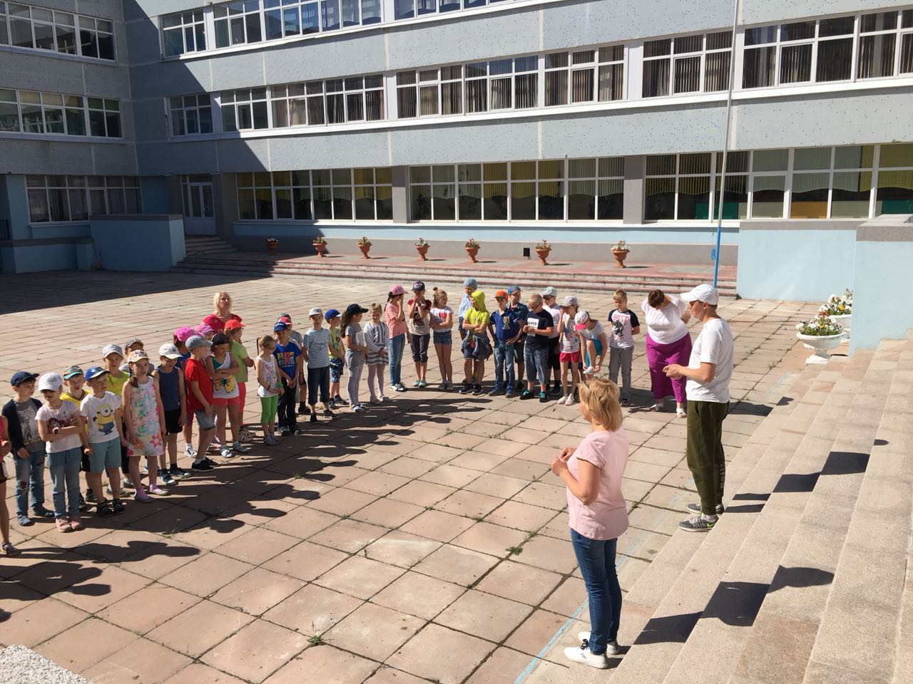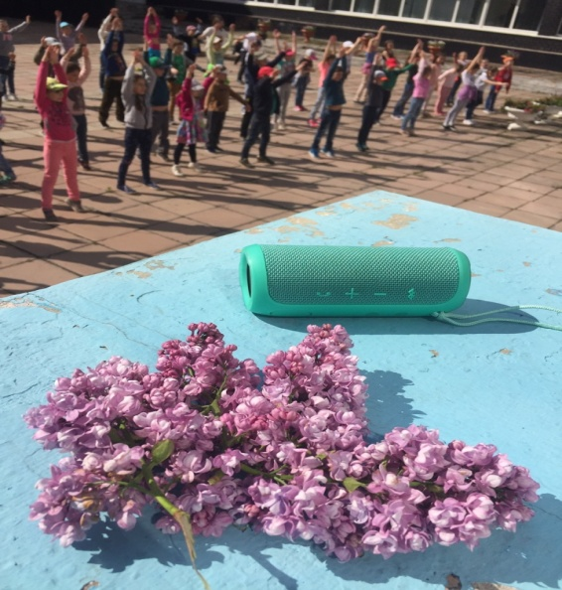
Этот день подарил детям много незабываемых впечатлений. Лагерная смена 2018 года – началась.
Также в этот день:
- инструктаж;
- игра на знакомство «Будем знакомы, давайте дружить»;
- время творческих дел: выбор командира отряда, название отряда, девиз, разучивание речевок;
- «В гостях у медсестры. Медицинский осмотр «Мой рост и вес».
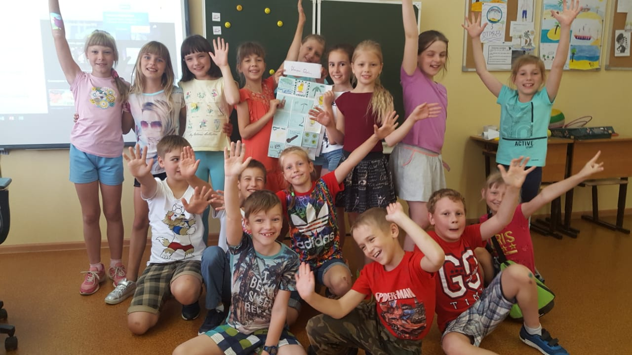

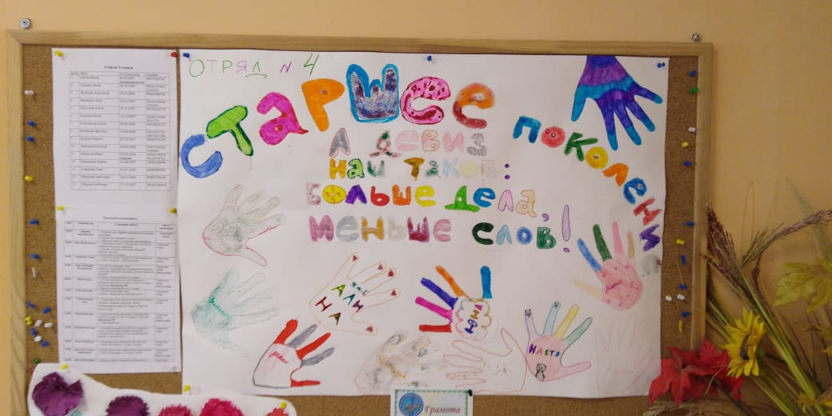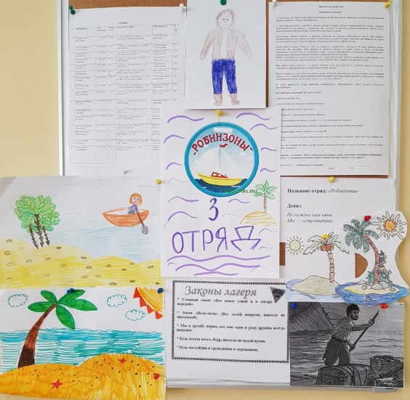

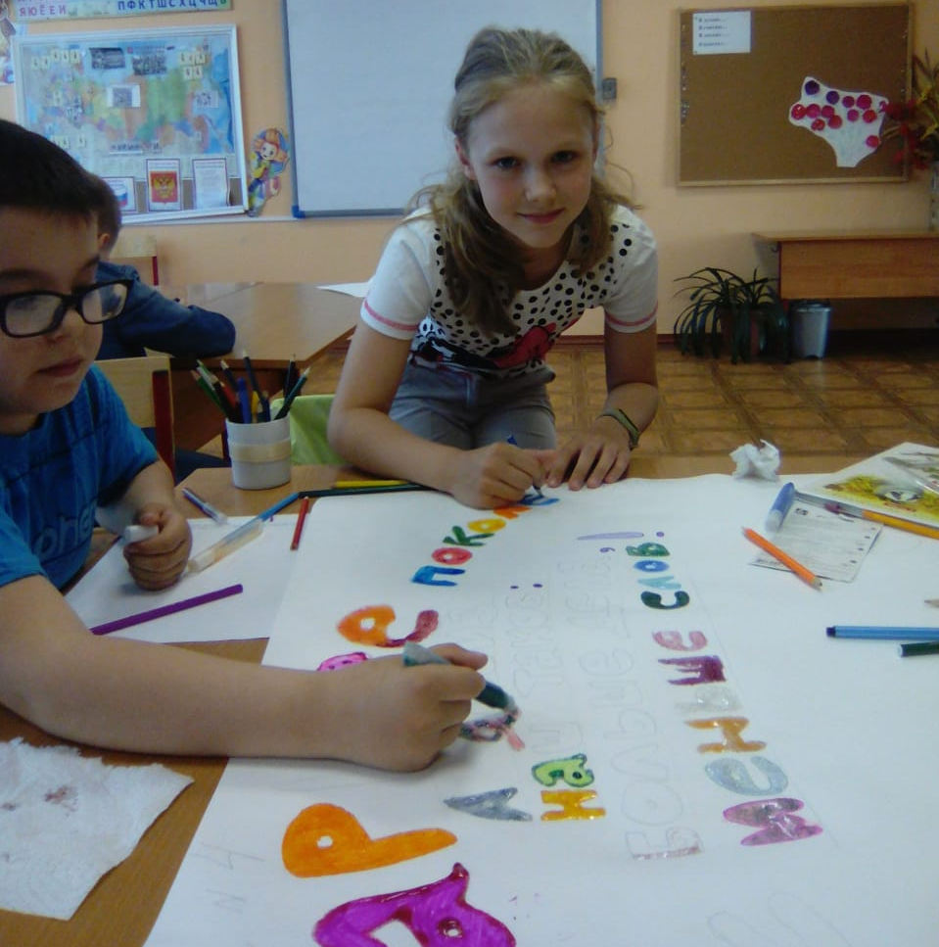

День второй: 05.06 - «День безопасности»
Цель: 1. Повторить правила дорожного движения, дорожные знаки;
2. Развивать внимание, память;
3. Воспитывать чувство дисциплинированности, ответственности за
соблюдение правил безопасного поведения на дорогах.
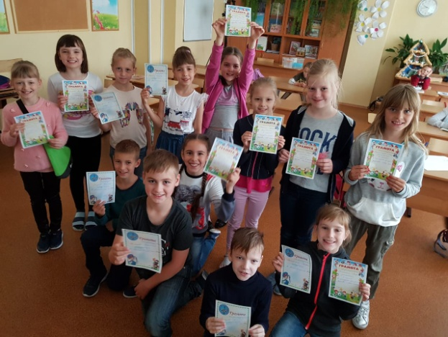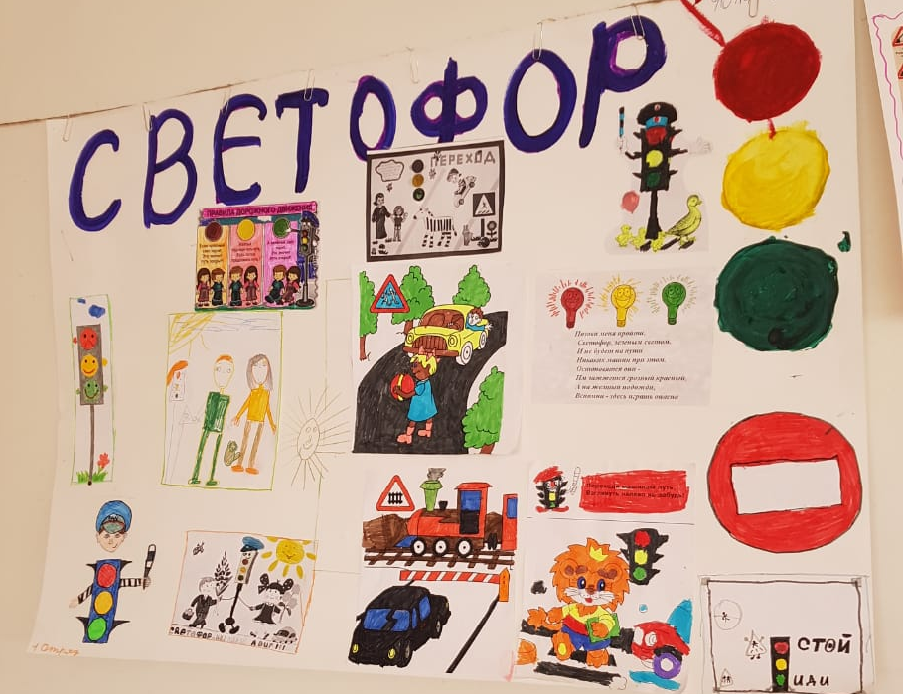

День игры. Он был насыщенный разными играми:
- «Внимание: дорога» - викторина и конкурс по правилам дорожного
движения. Победители получили грамоты и подарки.

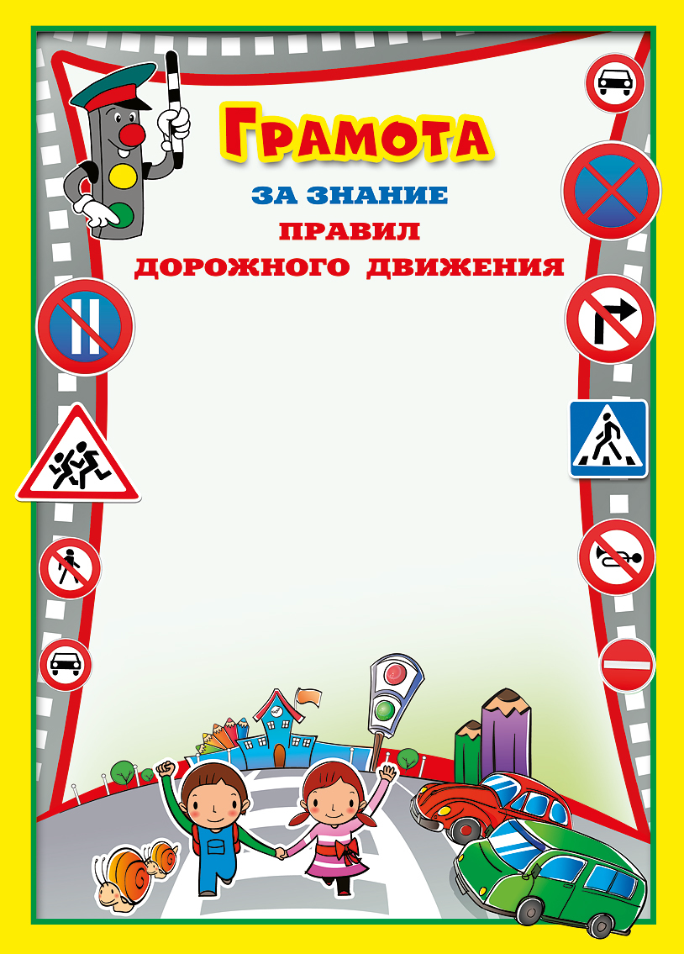

- конкурс стенгазет и рисунков «Красный, желтый, зеленый»
-игры на свежем воздухе, в которые ребята играли с удовольствием
- просмотр мультфильмов по правилам дорожного движения
День игры принёс детям много интересных впечатлений, содействовал развитию навыков здорового образа жизни, укреплению здоровья детей, а также внимательности и сплоченности. Радости победителей не было границ.
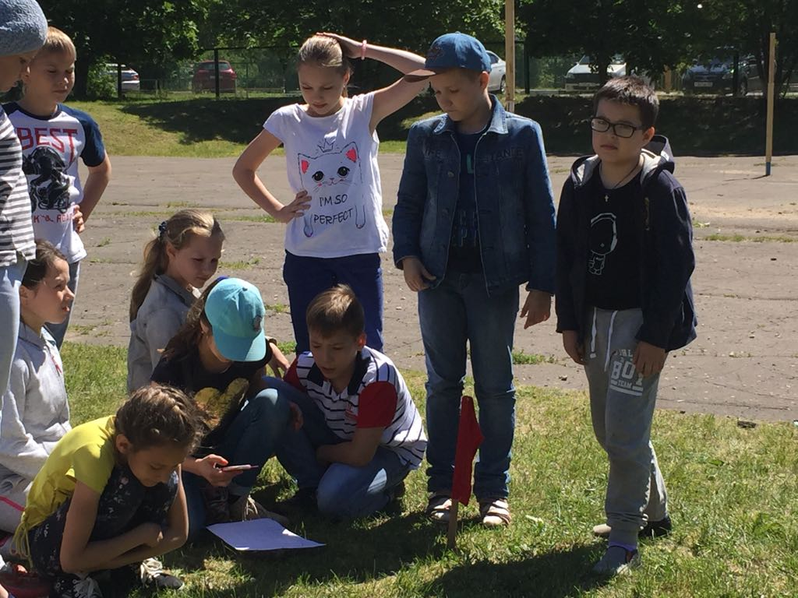
Также в этот день:

- беседа «Правила внутреннего распорядка. Законы лагеря «Алые паруса». Правила поведения в лагере».
- снайпер (командные соревнования)

День третий: 06.06 - «Открытие лагеря»,
Акция «Здоровье – твоё богатство»
Согласно плану работы прошел праздник открытия лагеря. Все дети старательно подготовились к нему. Развлекательно-игровая программа «Здравствуй, лагерь!» всем пришлась по душе.
Этот день запомнился детям тем, что они разучивали понравившиеся им песенки из просмотренных советских мультфильмов, пели все вместе. Попробовали себя в качестве сольных исполнителей. Все участники получили бурные аплодисменты. Дети были счастливы и довольны.
Также в этот день:
- Акция «Здоровье - твое богатство»
- Мини – футбол
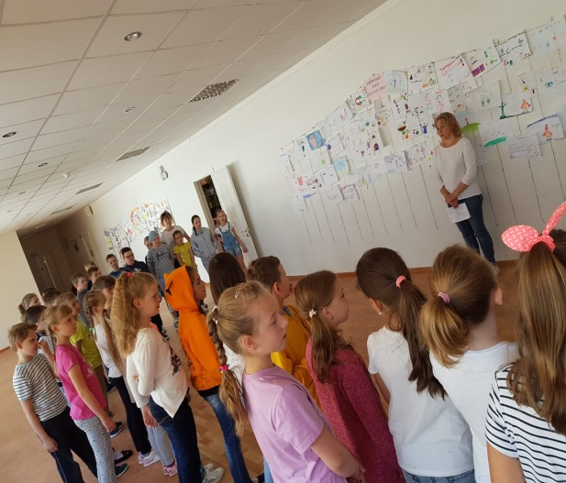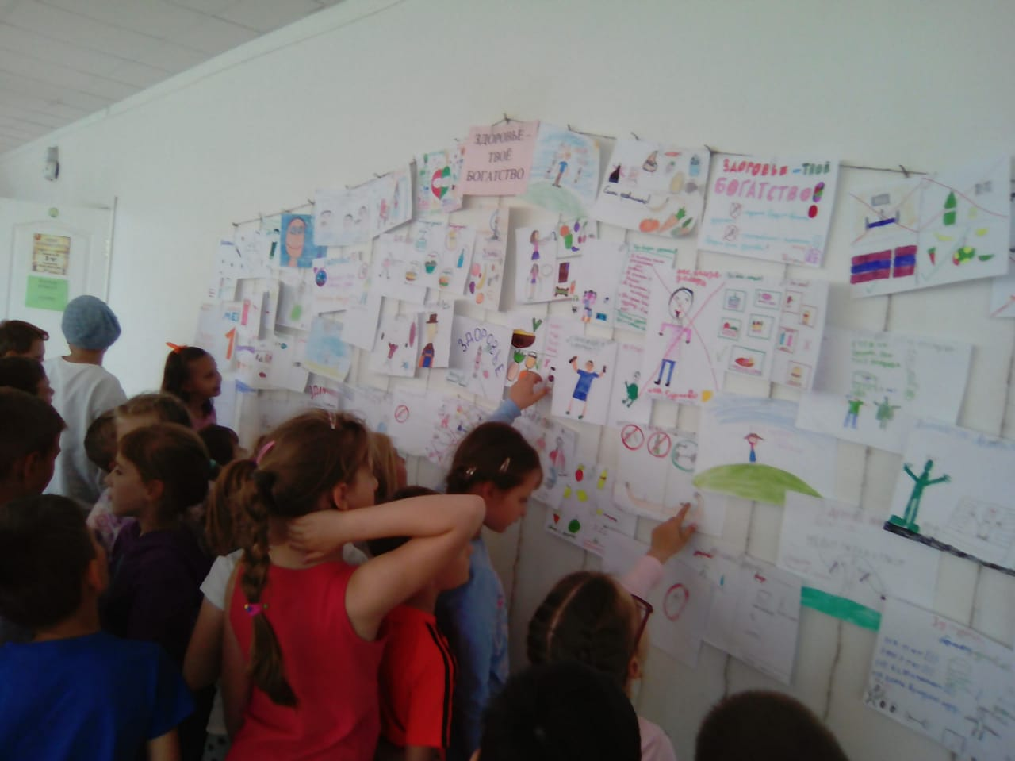
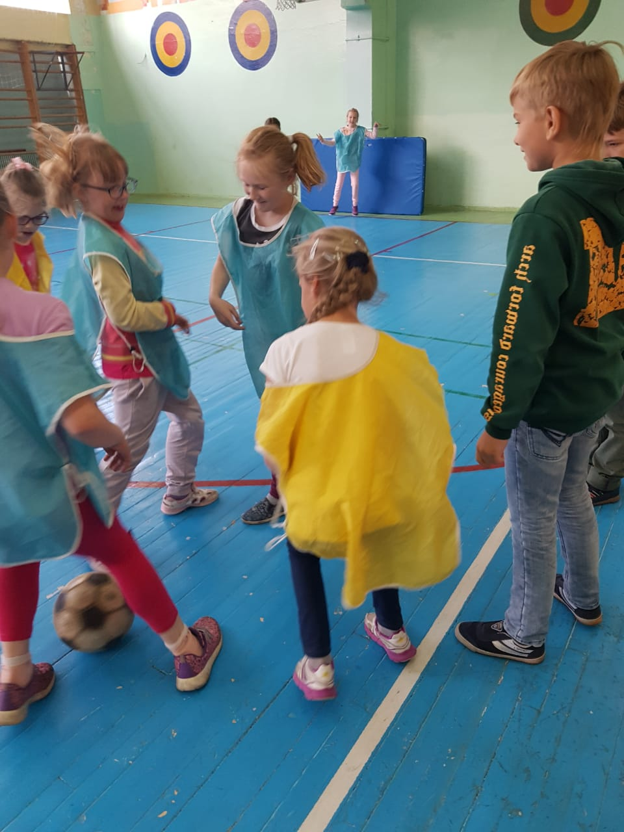
День четвертый: 07.06 - «День пожарной безопасности»
Цель - создание условий для организации деятельности детей по изучению правил пожарной безопасности и привлечения их к организации пропаганды пожаробезопасного поведения.
Задачи:
1. Обучение правилам пожарной безопасности.
2. Привитие навыков осознанного пожаробезопасного поведения, правильных действий в случаи возникновения пожара.
3. Формирования сознательного и ответственного отношения к вопросам личной безопасности и безопасности окружающих.
4. Овладения умениями оказания первой медицинской помощи пострадавшим.
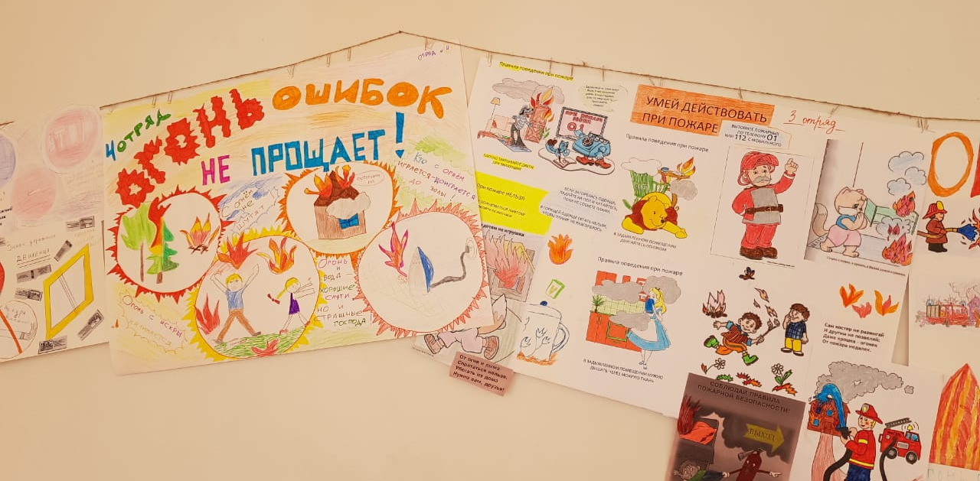

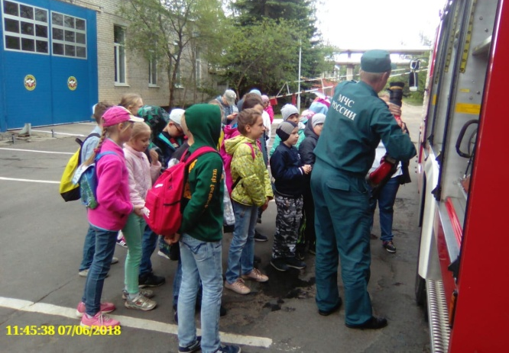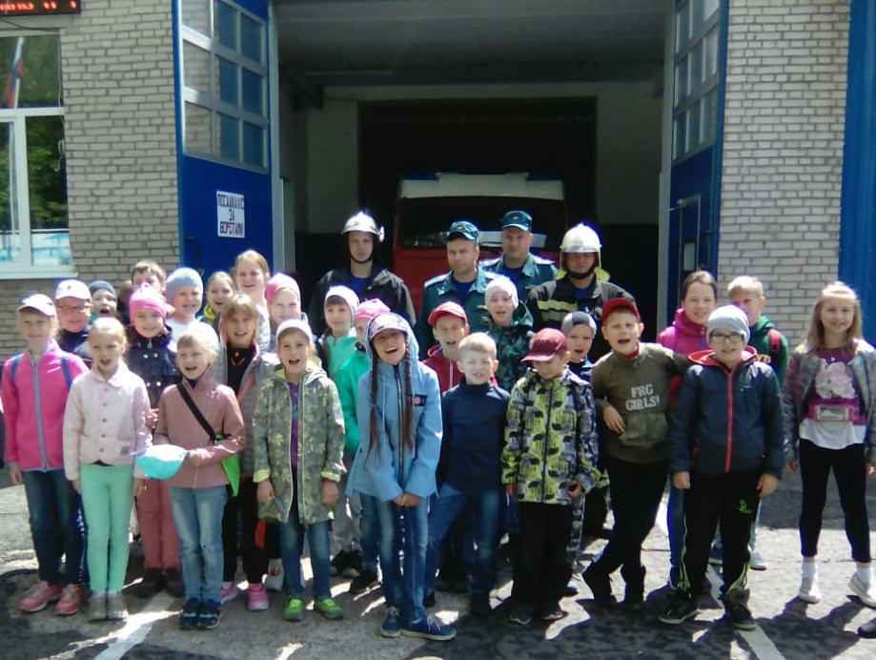

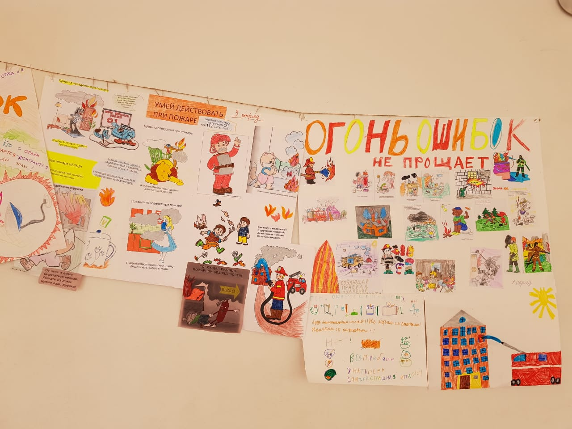

Также в этот день:
- Соревнования между отрядами «Эстафеты».

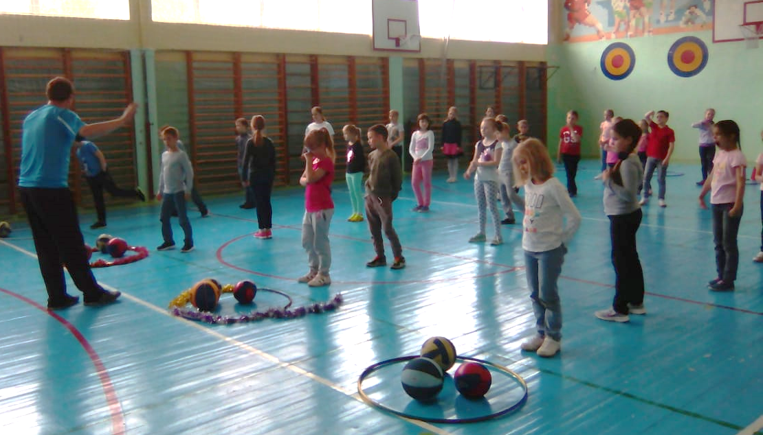

День пятый: 08.06 – «День России»
«Это русское раздолье, это Родина моя…»
(библиотека ЧР)

Россия – наша Родина. В народе говорят: “Русский человек без Родины не живет”. Родина – это то, что объединяет всех людей, живущих в одной стране. Мы все – россияне, все говорим на одном языке. Все горячо любим свою Родину.

Цель: Рассказать о современной государственной символике
Воспитывать чувство патриотизма, гражданского самосознания

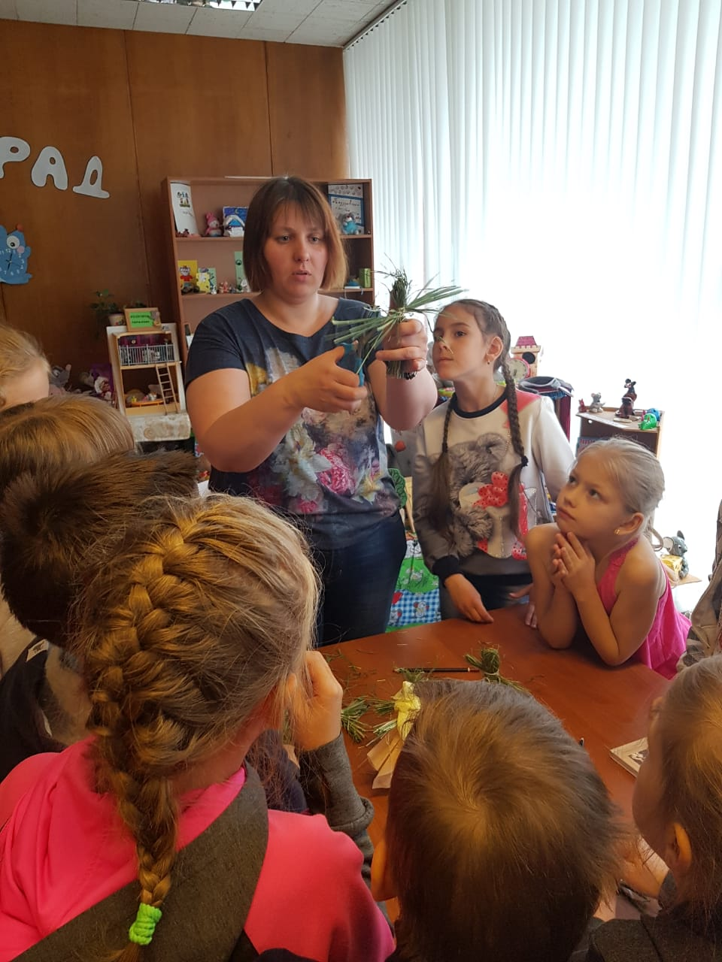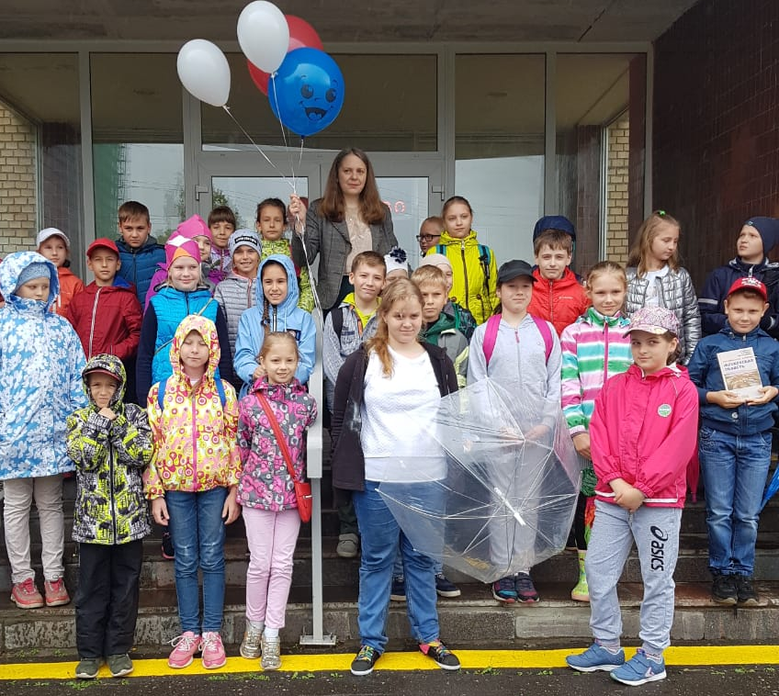

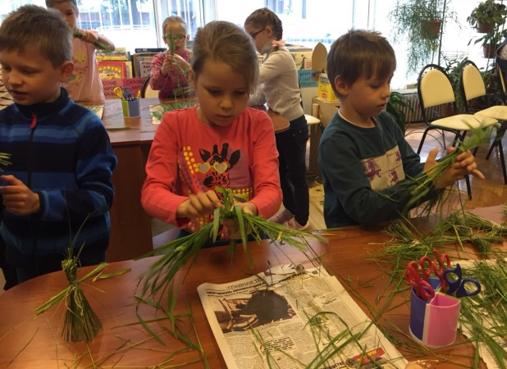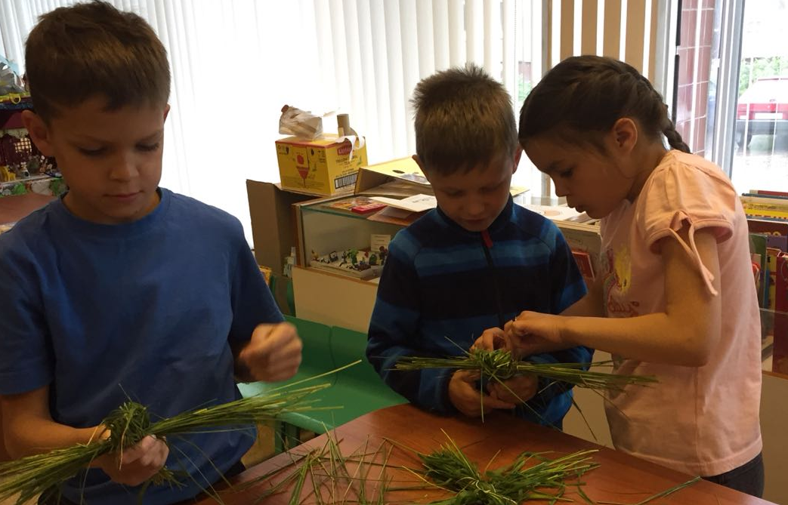
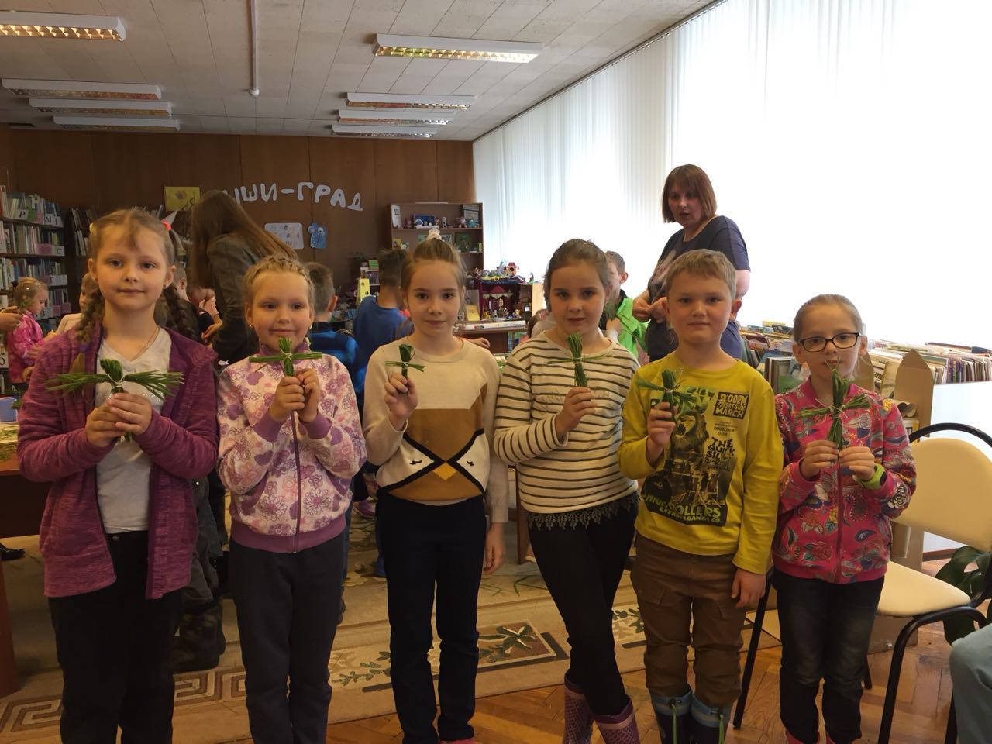
Также в этот день:
- снайпер (командные соревнования)

День шестой: 09. 06 - «День Экологии».
Экологическая игра- квест

Цель: воспитание экологически грамотного ребенка, ответственного за состояние окружающей среды, бережно относящегося к богатствам природы родного края.
Задачи:
1. учить детей быть ответственными за свои поступки
2.формировать культуру поведения в природе
3. обогащать представления об окружающем мире
4. воспитывать бережное отношение к окружающей среде
5. прививать любовь к природе родного края, желание о ней заботиться

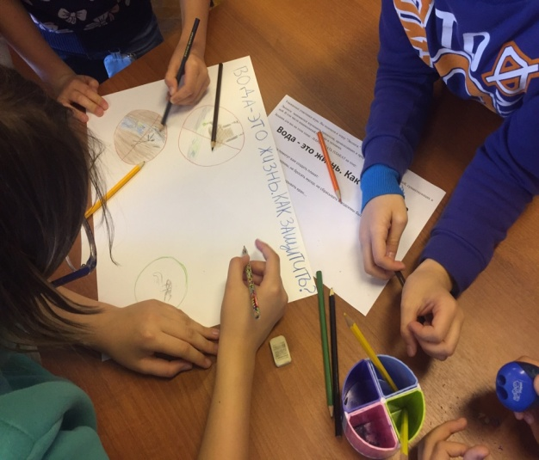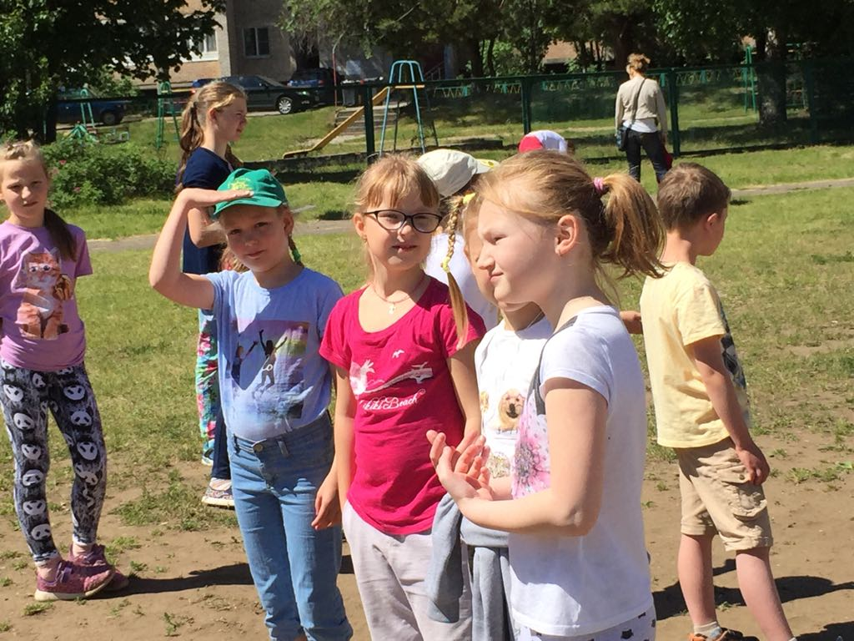
Также в этот день:
- Соревнования по пионерболу между 1и 2 отрядом, 3 и 4 отрядом.
- Беседа «Безопасность превыше всего…».

День седьмой: 13.06 – «Удивительный день »
Планетарий имени Б.А.Максимачева
(мобильный планетарий)

Цель: расширение представлений детей о мире звезд.
«Жизнь звезд»
Каждую ясную ночь на небе зажигаются тысячи звезд. Эта удивительная картина во все времена привлекала взгляды и сердца людей. Из чего состоят звезды? Насколько они горячи? Как долго живут? Где находится самое красивое место в Галактике?
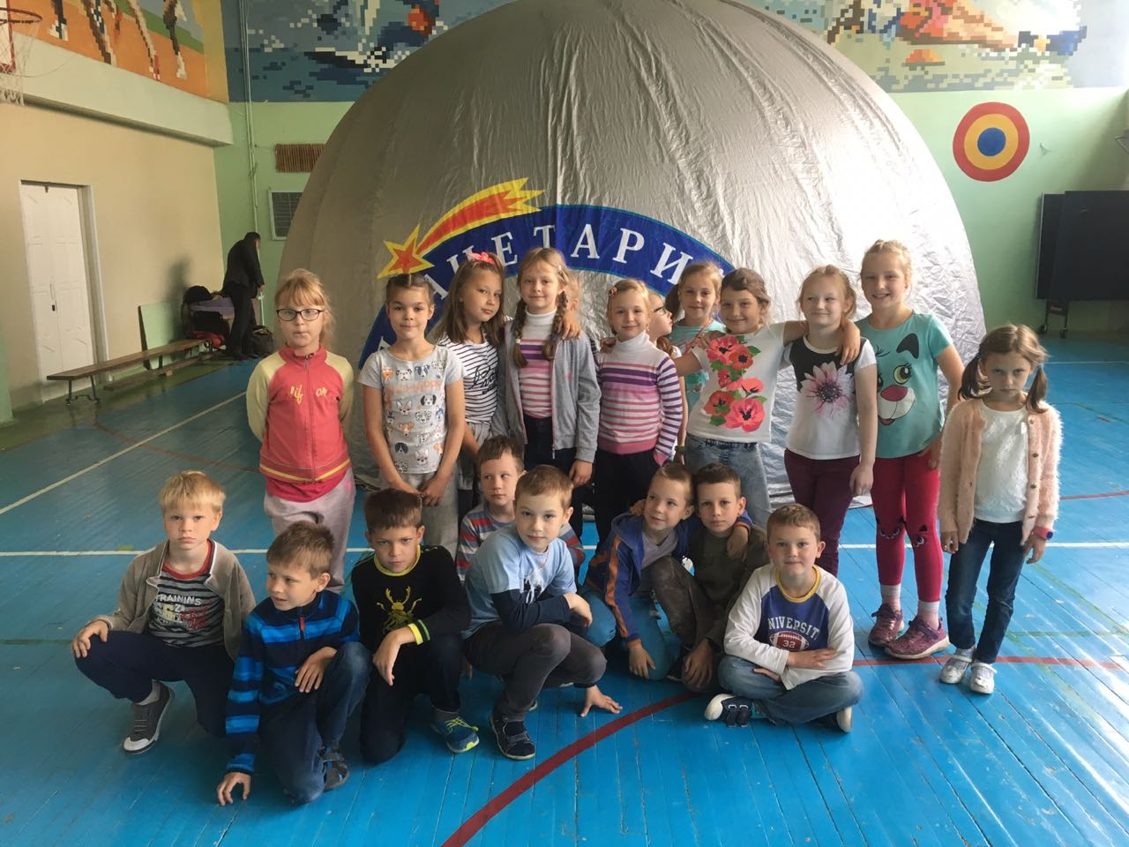

Также в этот день:
- Спортивные игры

День восьмой: 14. 06 - «Сказочный день».
«Сказочное воздухоплавание» (литературная игра)
(библиотека ЧР)
Все дети любят сказки. Именно поэтому мы провели увлекательную викторину по сказкам.
Цель: Развитие у ребят сообразительности, находчивости, смекалки
Задачи: развивать интерес к сказкам, любовь к чтению, положительные
эмоции.
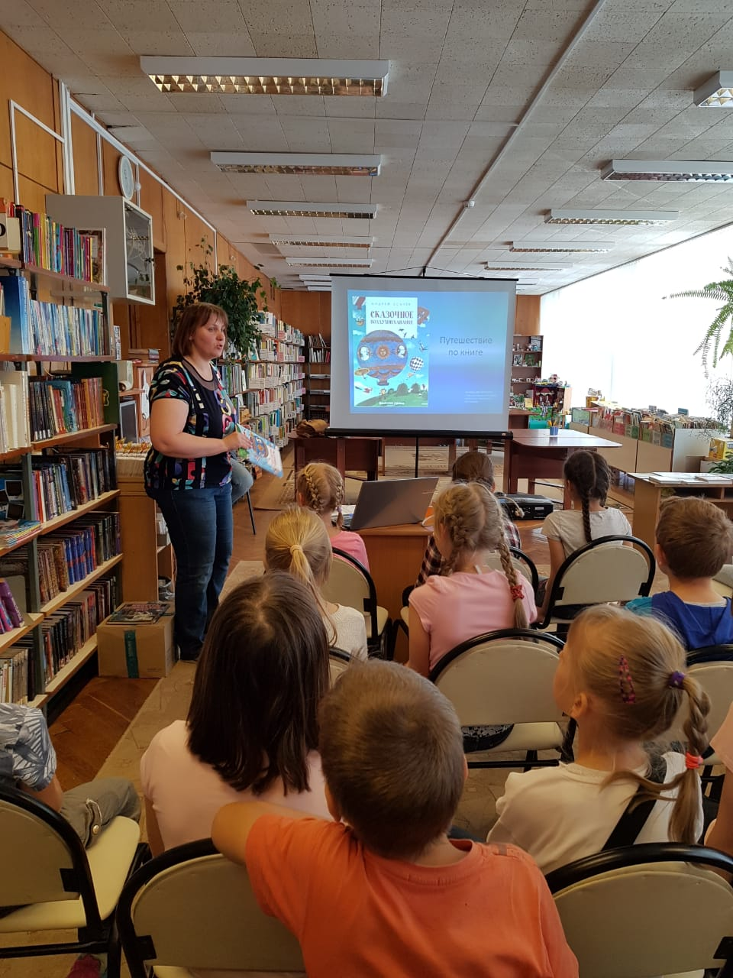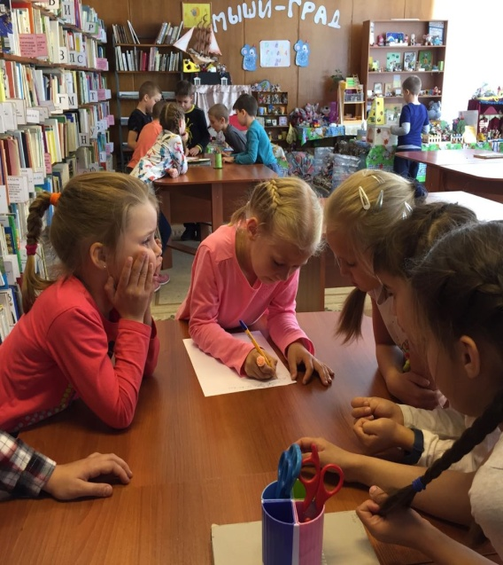
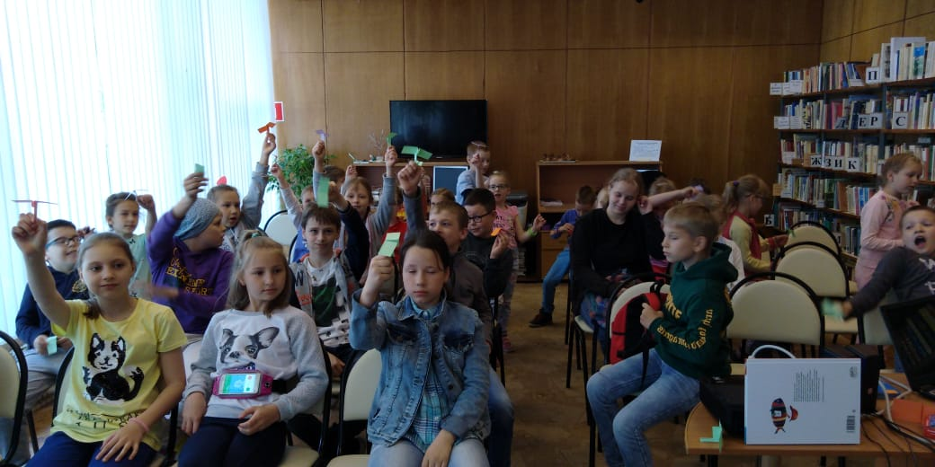
Также в этот день:
- просмотр мультфильмов
- Спортивные игры
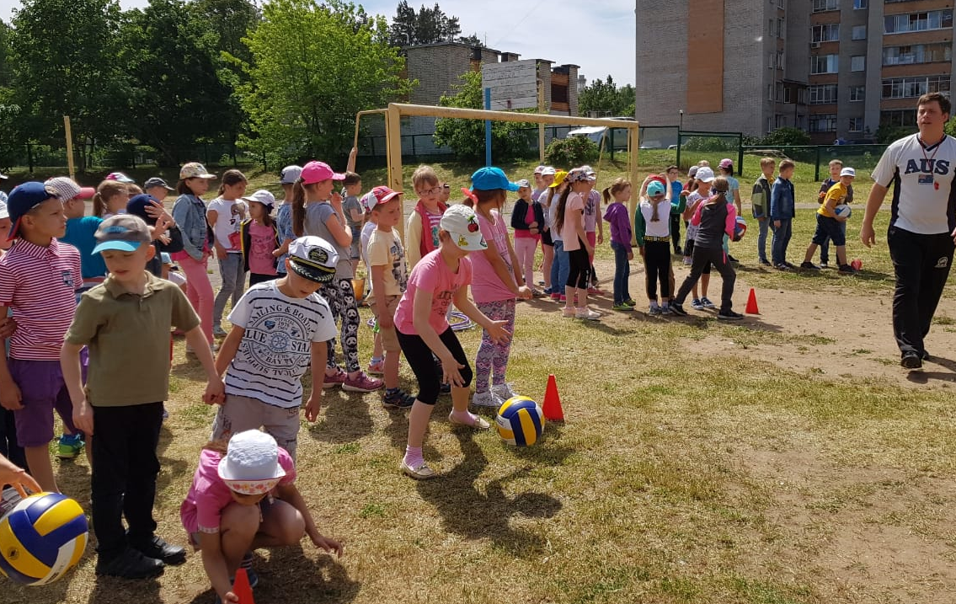

День девятый: 15.06 – «Олимпийский день».
Запомнили дети и девятый день в лагере. Он прошёл под девизом «Здоровым будешь – всё добудешь». Дети прослушали беседы медицинской сестры « О вреде и пользе лекарственных средств. «Олимпийский день» прошел очень интересно и занимательно.
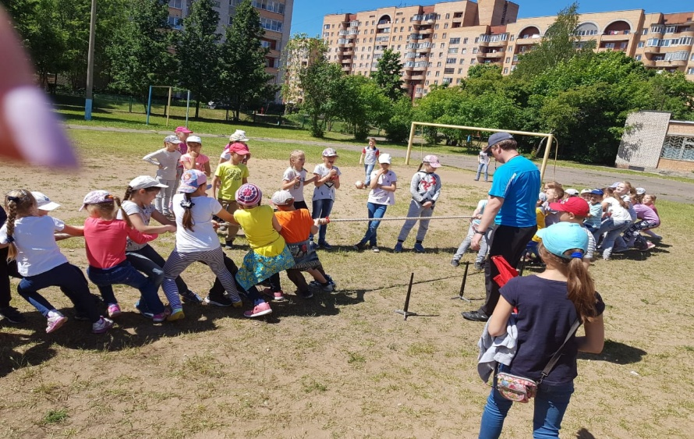
Также в этот день:
- просмотр мультфильмов о здоровом образе жизни

День десятый: 18.06 – «День волшебства».
(Развлекательная программа. Шоу фокусов)
Цели: развитие эмоциональной сферы, воображения, внимания, навыков конструктивного общения.
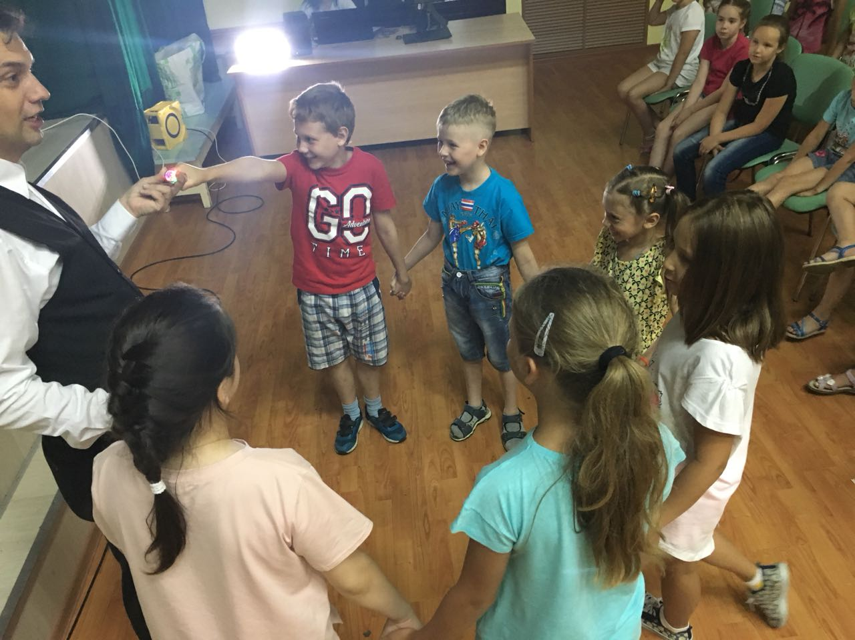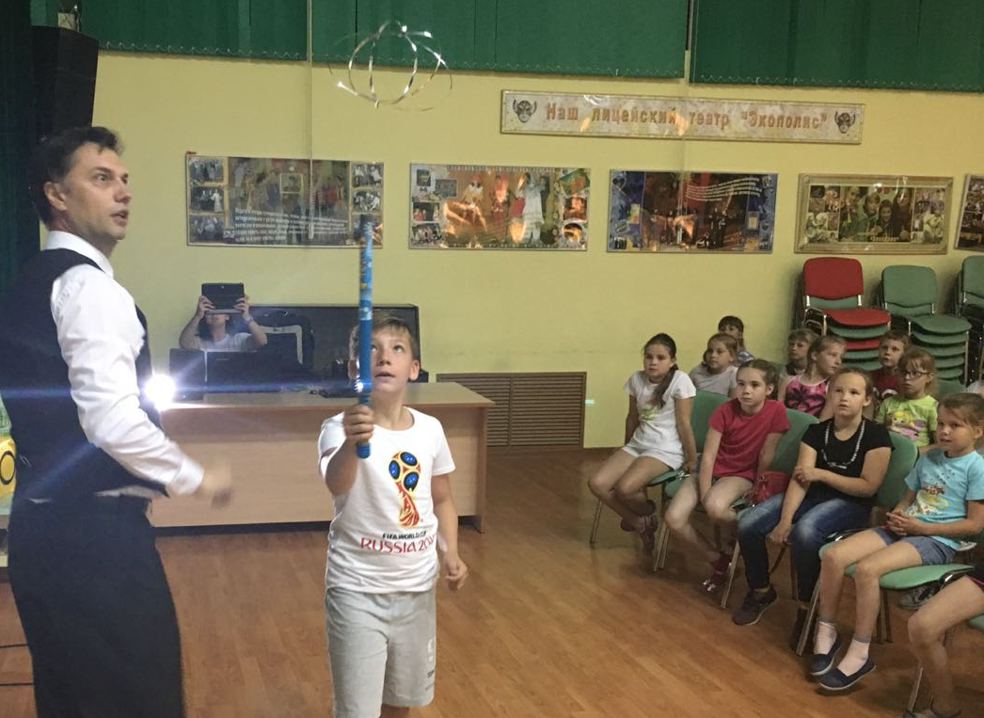
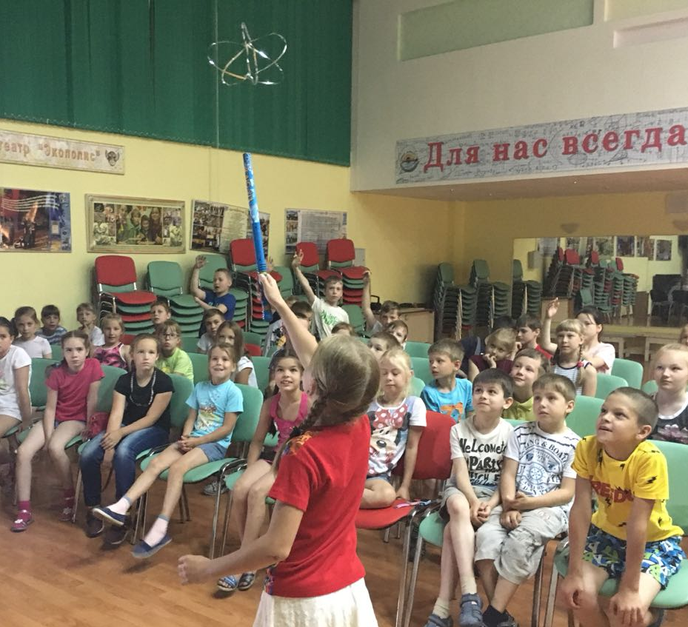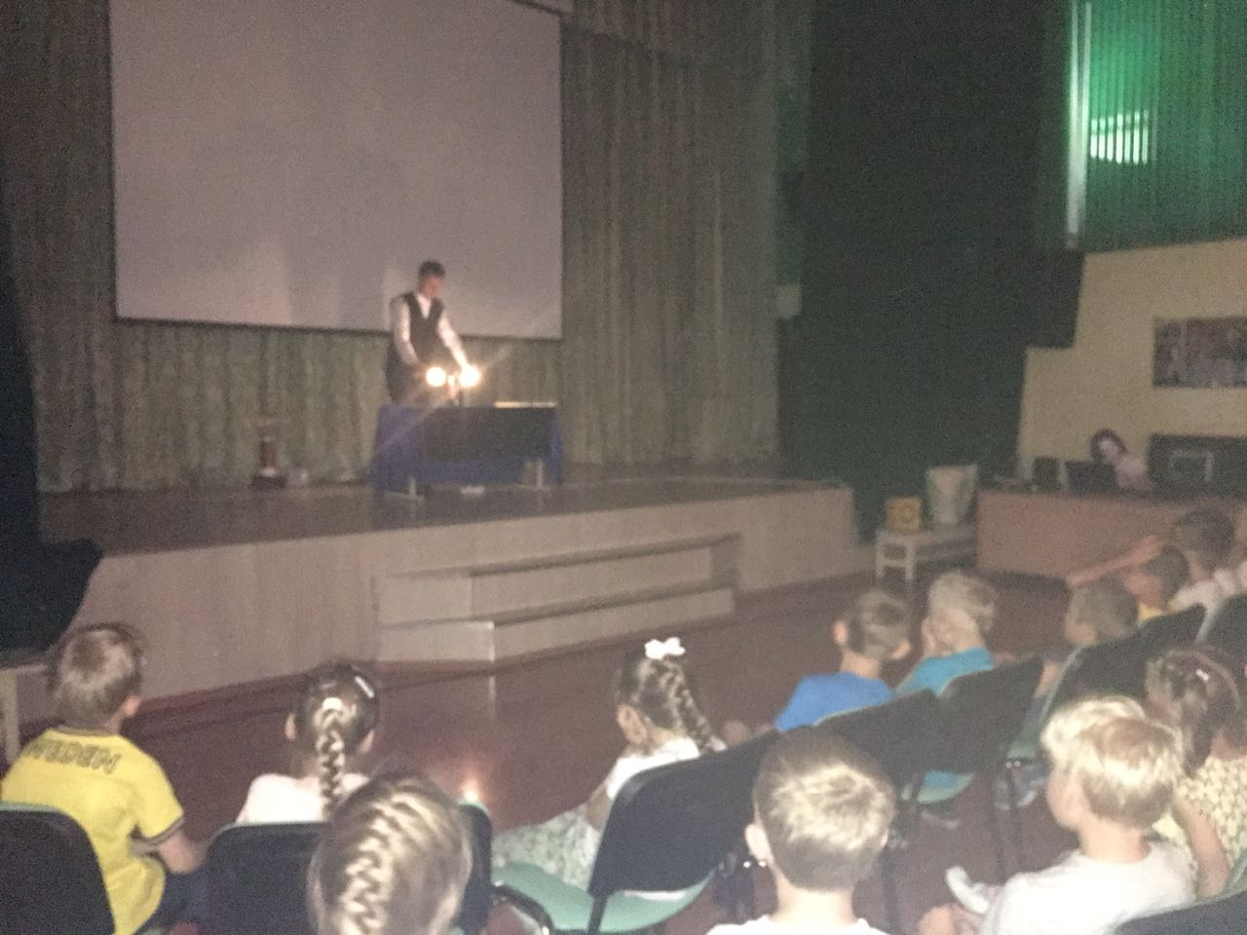
Также в этот день:
- Пионербол (отрядные соревнования)

День одиннадцатый: 19.06 – «День археологии и краеведения».
(посещение музея)
Музей сравнительно молодой, ему всего 20 лет, но его фонды достаточно обширны. Самые древние экспонаты – окаменелости морских моллюсков, кости мамонта, первобытного быка и шерстистого носорога, найденные на территории Дубны и окрестностей. Особый интерес представляет богатая археологическая коллекция, включающая в себя древние орудия и оружие, керамическую посуду, украшения из камня, бронзы, железа и стекла. В музее есть предметы быта древних дубненцев времен каменного и железного века и финно-угорских племен, которые проживали здесь до прихода славян, а также артефакты времен древнерусского города Дубна, который существовал до 1238 года и был уничтожен татаро-монголами.

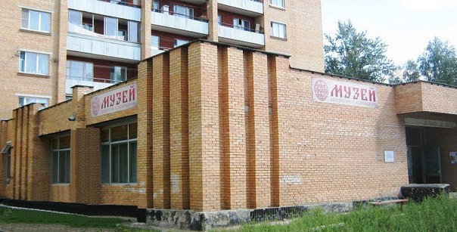
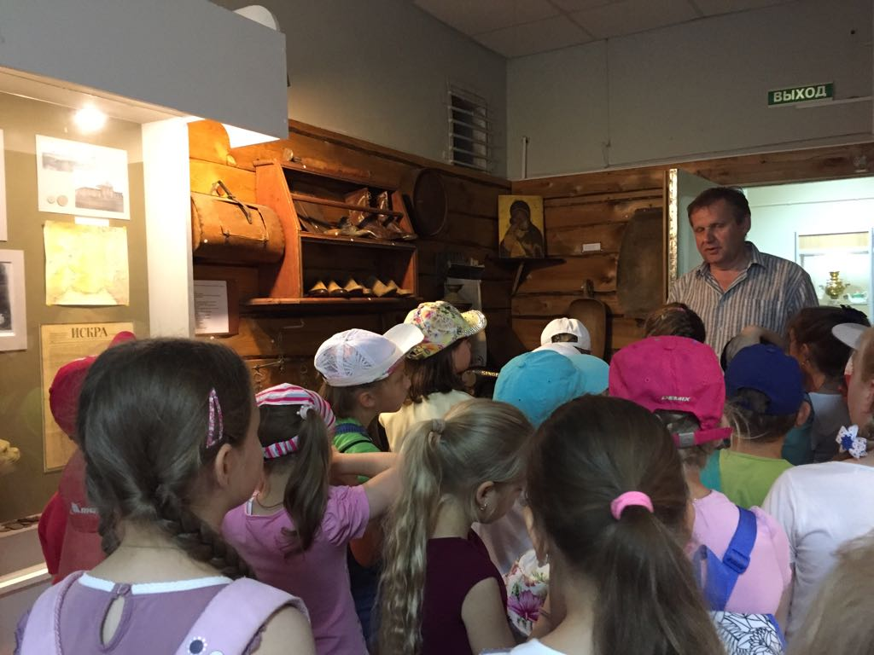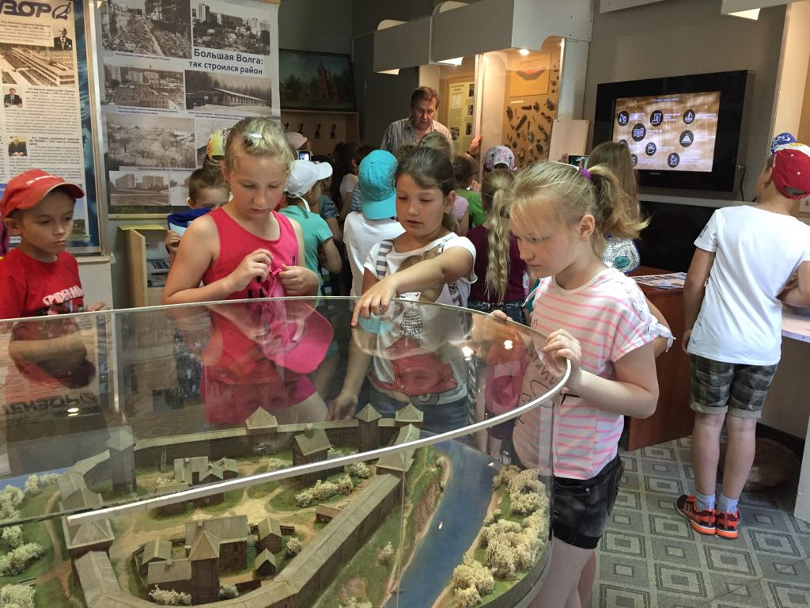
Также в этот день:
- Соревнования по минифутболу между 1 и 2 отрядом , 3 и 4 отрядом.

День двенадцатый: 20.06 – «День развлечений»
«Шляпы, шапки и панамки»
(познавательно-развлекательная программа)

(библиотека на ЧР)
Цель: создать у детей радостное и веселое настроение, развивать
представление об истории головных уборов, об их назначении.
Носили дамы шляпы
В былые времена
Любил их Чарли Чаплин,
Есть шляпа у меня.
Но так случилось уж, друзья,
Про шляпы ничего не знаю я.
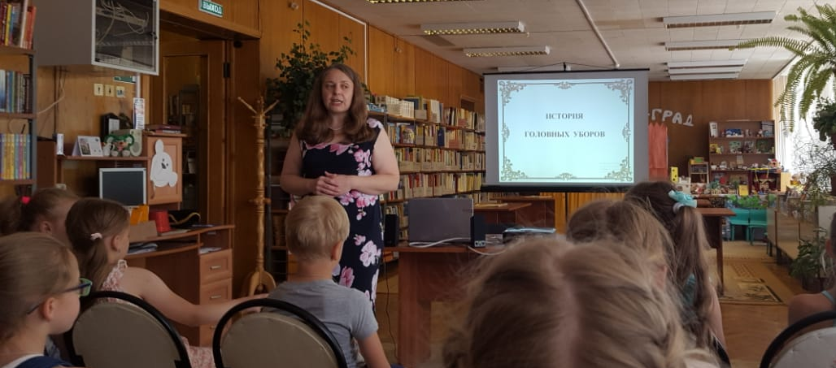
Также в этот день:
- просмотр мультфильмов
- Спортивные игры

День тринадцатый: 21.06 – «День театра»
Спектакль Кимрского театра
(театрализованное представление с элементами игровых заданий на проверку знаний правил дорожного движения)

Цели:
- формировать представления учащихся о безопасности дорожного движения при передвижении по улицам и дорогам;
- воспитывать навыки выполнения основных правил поведения учащихся на улице с целью предупреждения детского дорожно-транспортного травматизма, воспитывать у учащихся культуру поведения на улице
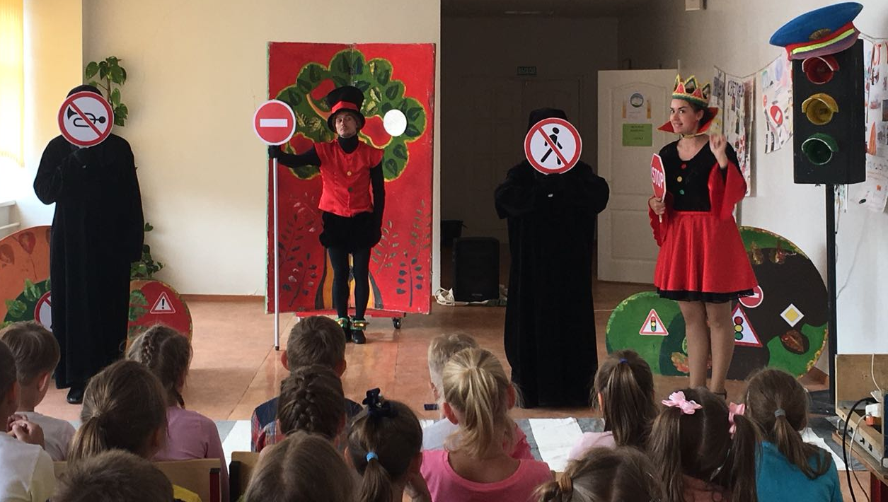
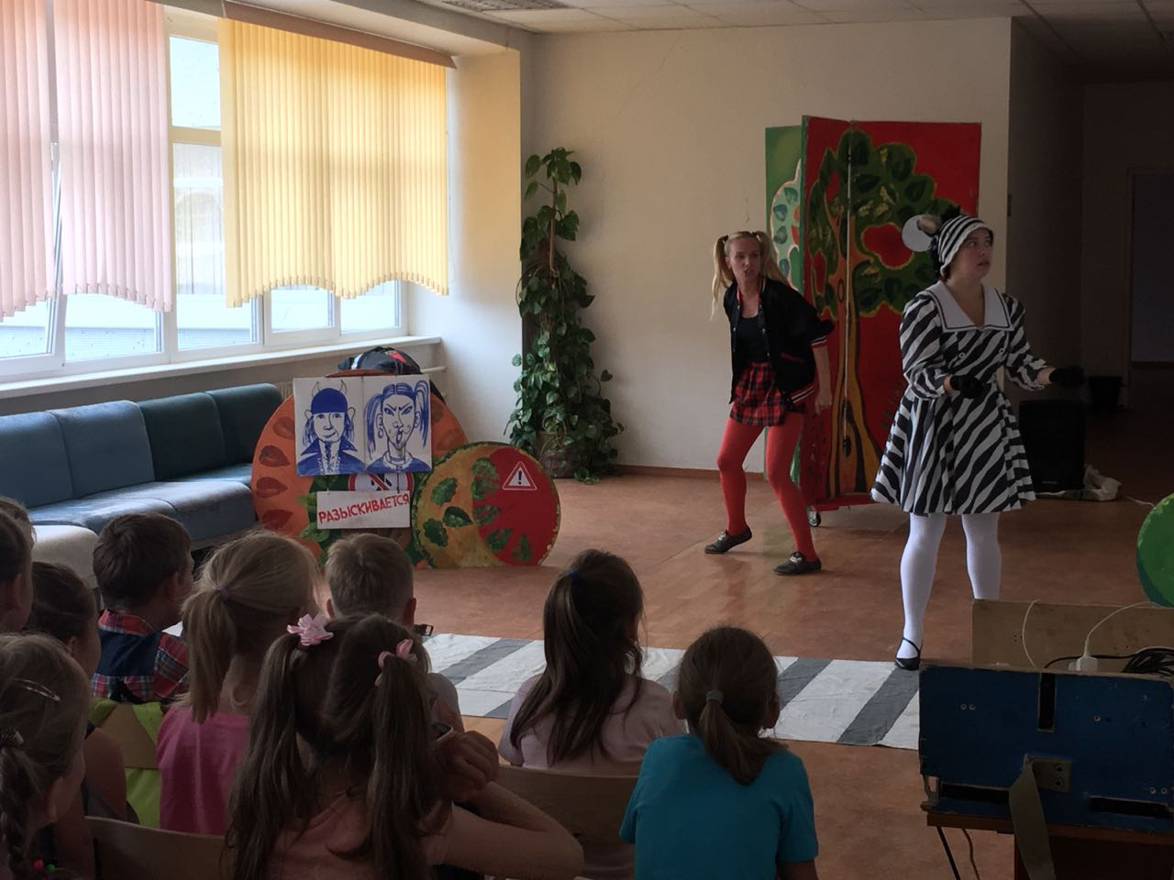
Также в этот день:
- «Веселые старты»
День четырнадцатый: 22.06. - «День памяти и скорби».
Войны забыть нельзя

Цель: воспитание патриотических чувств к историческому прошлому нашей Родины, воспитать чувство гордости и уважения к прошлому своего Отечества, память о тех, кто защищал Родину и тем, кто пережил эту войну.

Задачи: расширить исторический кругозор, укрепить уважительное отношение к традициям народа.

Мы память бережем о тех погибших,
Которые в суровый час войны
На ратный подвиг, не сгибаясь, шли!
И в дань Победе – жизни принесли!

Памятник самолёту Ил-2 в Дубне установлен в 2008 году. Самолёт потерпел аварию около аэродрома Борки 22 июня 1943 года. Самолёт был поднят поисковиками из болота в 2004 году и восстановлен. Авторы: И. Б. Котолевская.
годы войны детали для самолётов выпускал, в том числе завод № 30 в Иванькове (сейчас на территории Дубны в левобережной части).

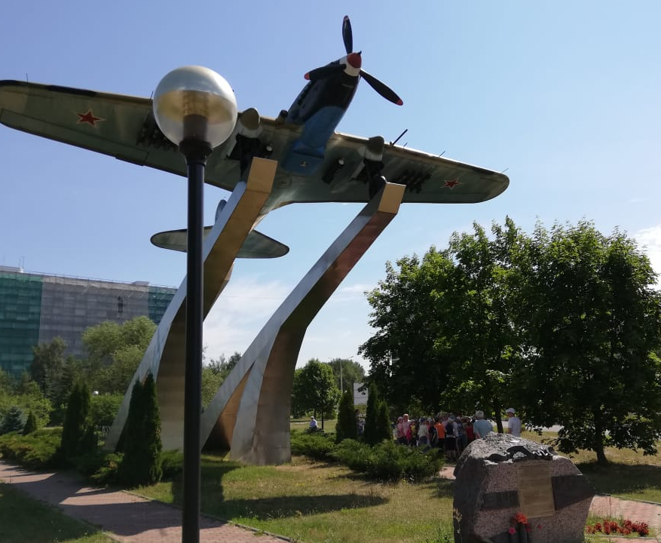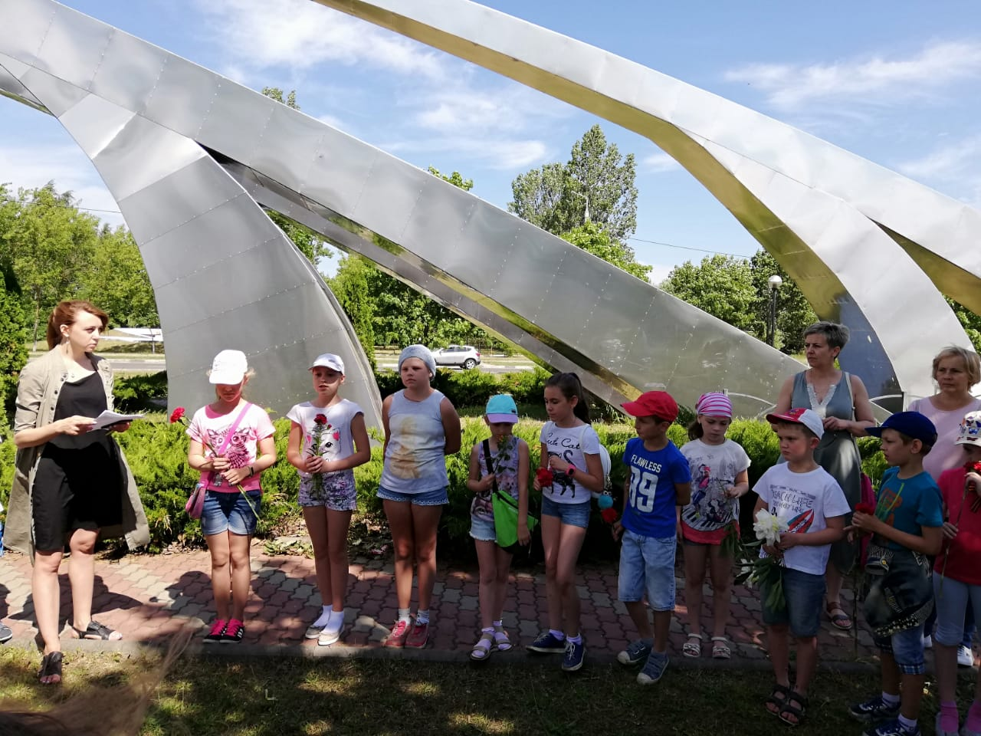

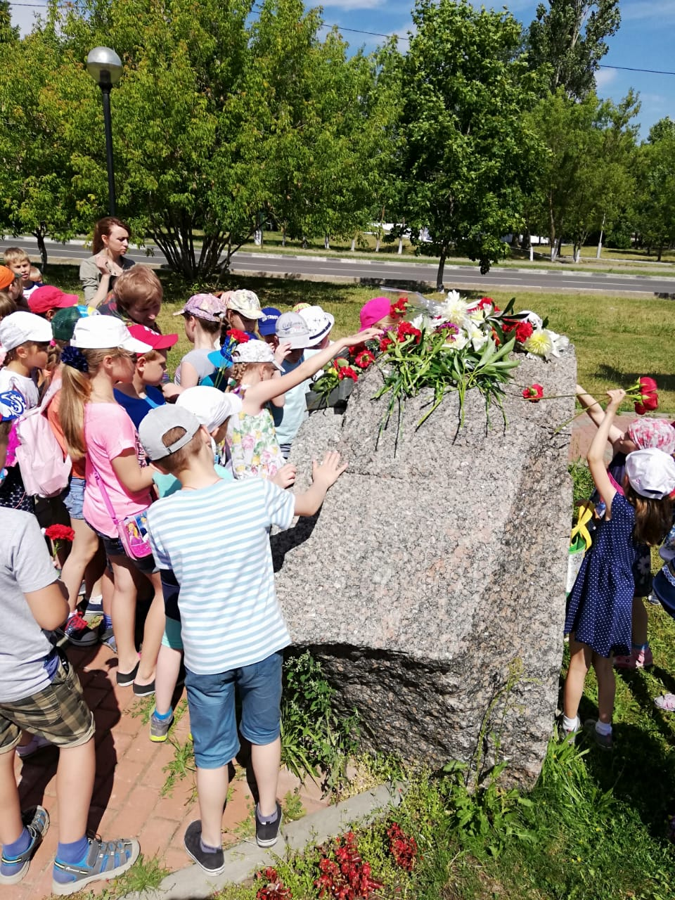
Также в этот день:
- конкурс рисунков о войне
- Мини – футбол (соревнования между 1-2 отрядами)
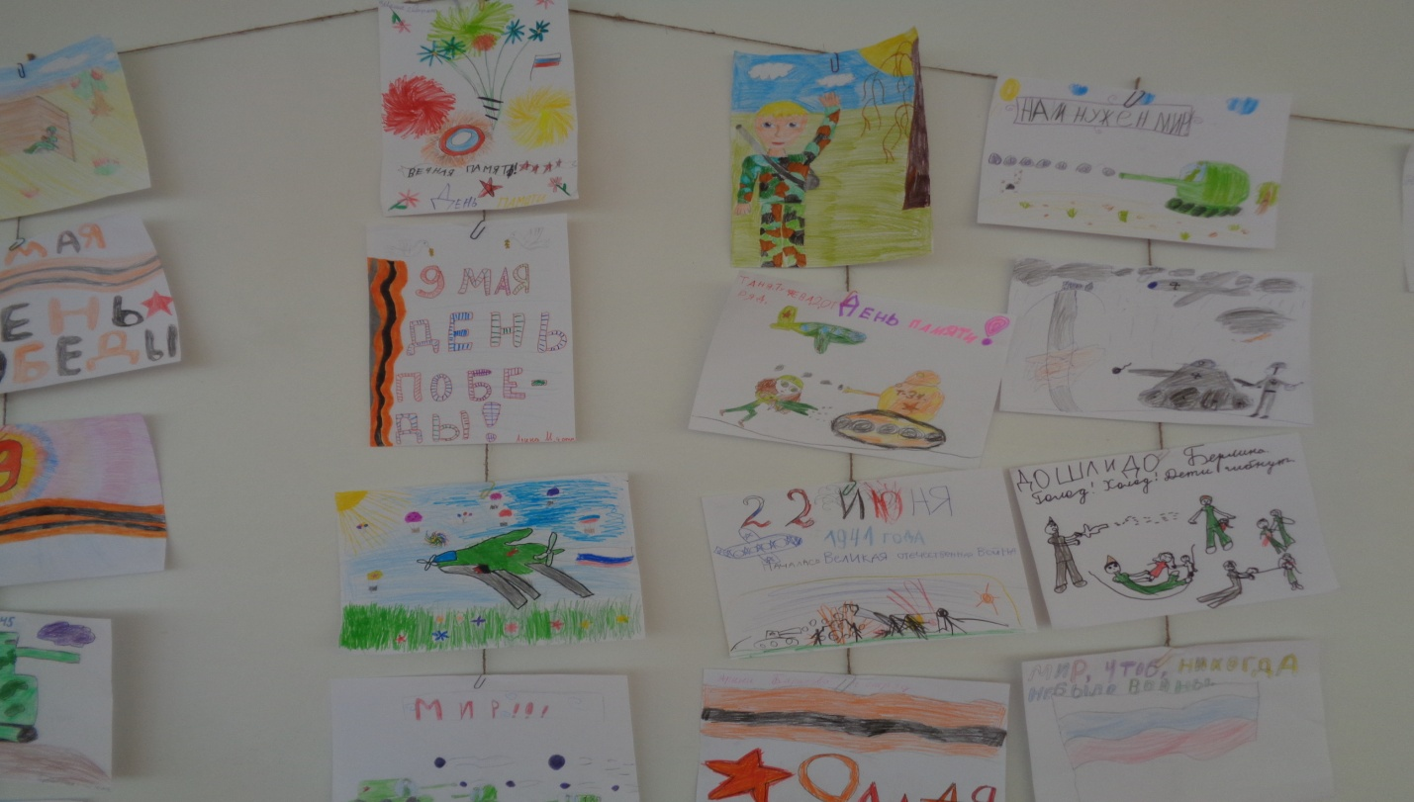

День пятнадцатый: 25.06 - «Мисс и Мистер лагеря-2018».

Шоу – это всегда праздник, это всегда игра.
Цель: выявление и развитие творческих способностей и задатков у воспитанников путём конкурсной деятельности.
Задачи:
1.Выявить всесторонне развитых участников;
2. Активизация и развитие творческих способностей;
3. Воспитывать в детях чувство коллективизма и дружелюбия.
Внимание, внимание, внимание! Сегодня впервые в летнем лагере «Алые паруса» проводится конкурс «Мисс и Мистер лагерь»!
Лето, свобода и счастье – ура!
К нам в школьный лагерь пришла детвора.
Конкурс веселый сейчас проведем –
Мистер и Мисс Лагерь у нас мы найдем!
Кто удивит и детей, и родителей?
Мистер и Мисс Лагерь! Кто победители?
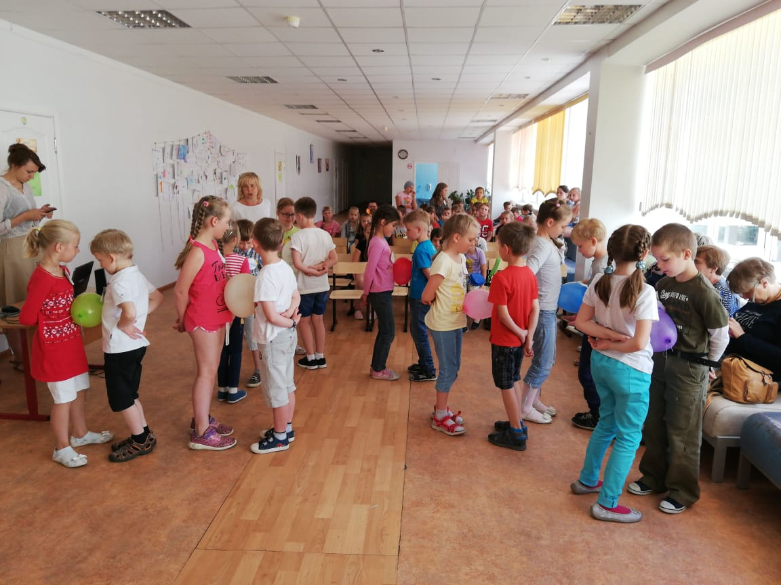

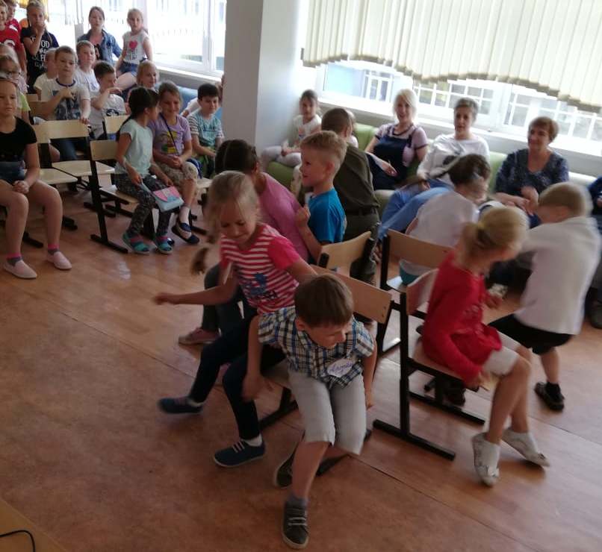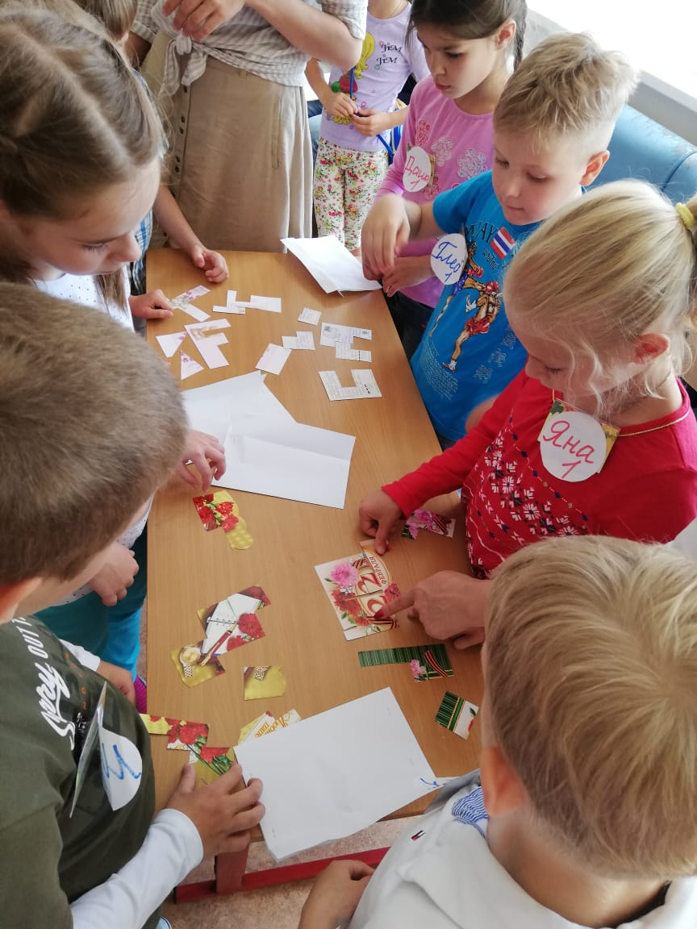
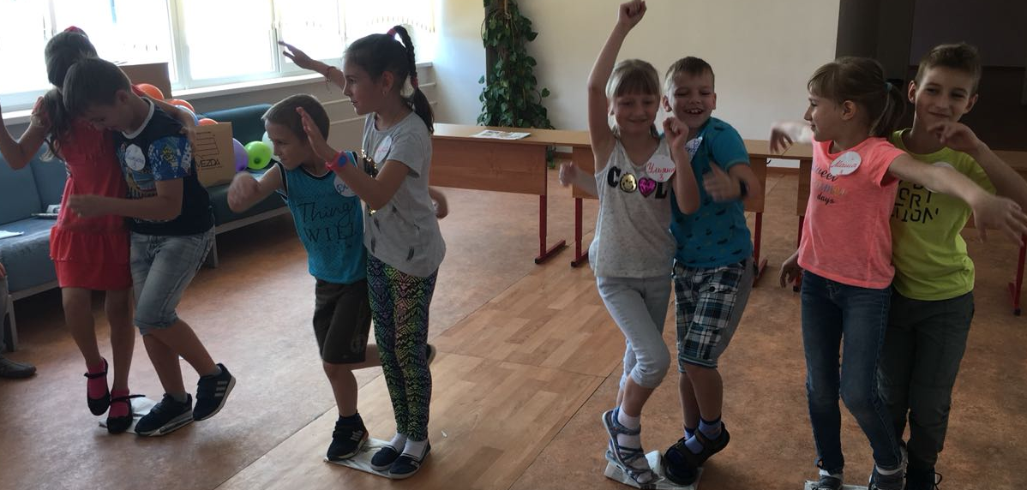
Вот они победители! Мисс и Мистер лагеря-2018!
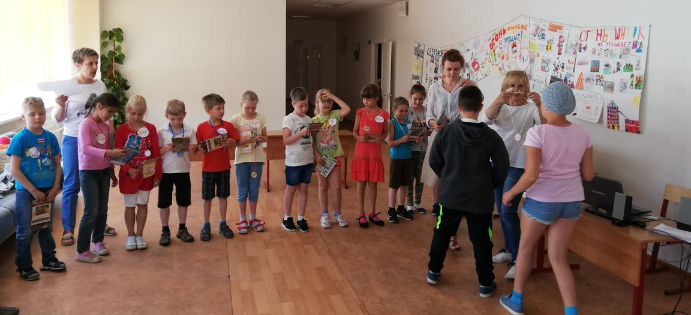
Также в этот день:
- Спортивные игры на свежем воздухе

День шестнадцатый: 26.06 - «Интеллектуальный день»
Игра -квест
Цели:
- Развить познавательный интерес;
- создать условия, способствующие закреплению дружеских отношений внутри детского коллектива.
Задачи:
Образовательные:
- Развивать чувство юмора, воображение, смекалку;
- Развитие творческих (изобретательность, быстрота реакции, аккуратность) и психических (воля, целеустремленность, самоконтроль) качеств.
Развивающие:
- Способствовать развитию внимания, наблюдательности;
- Способствовать сплочению детей в коллективе.
Воспитательные:
- Воспитывать уважение друг к другу, чувство ответственности, внимательное отношение к окружающим.

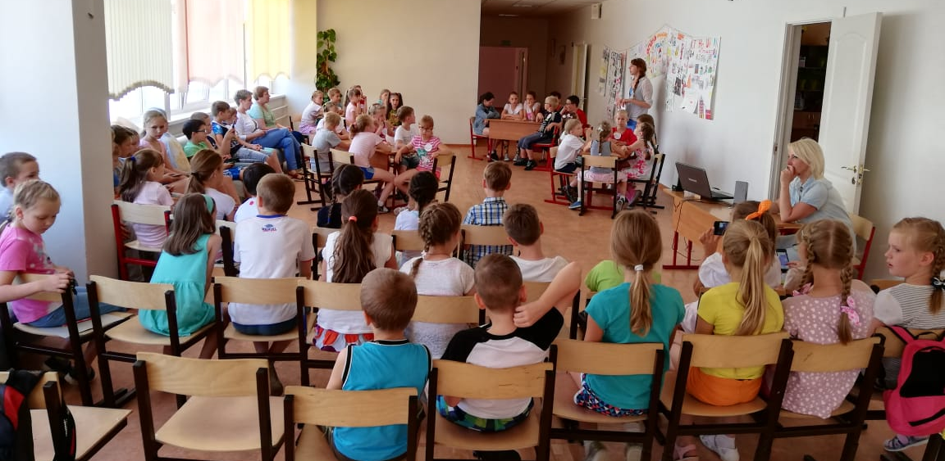
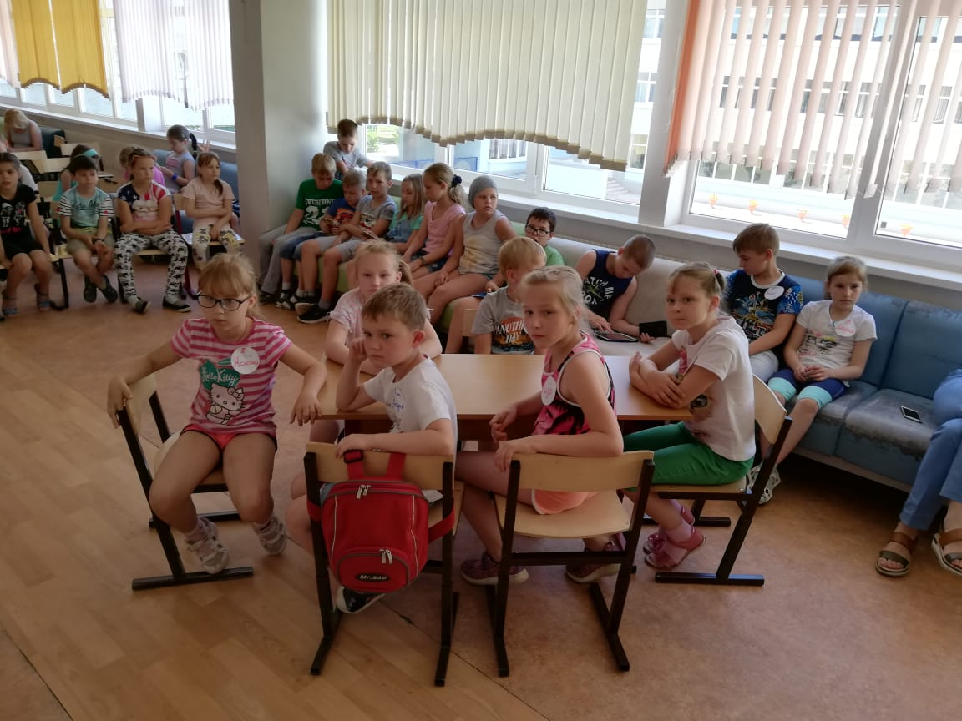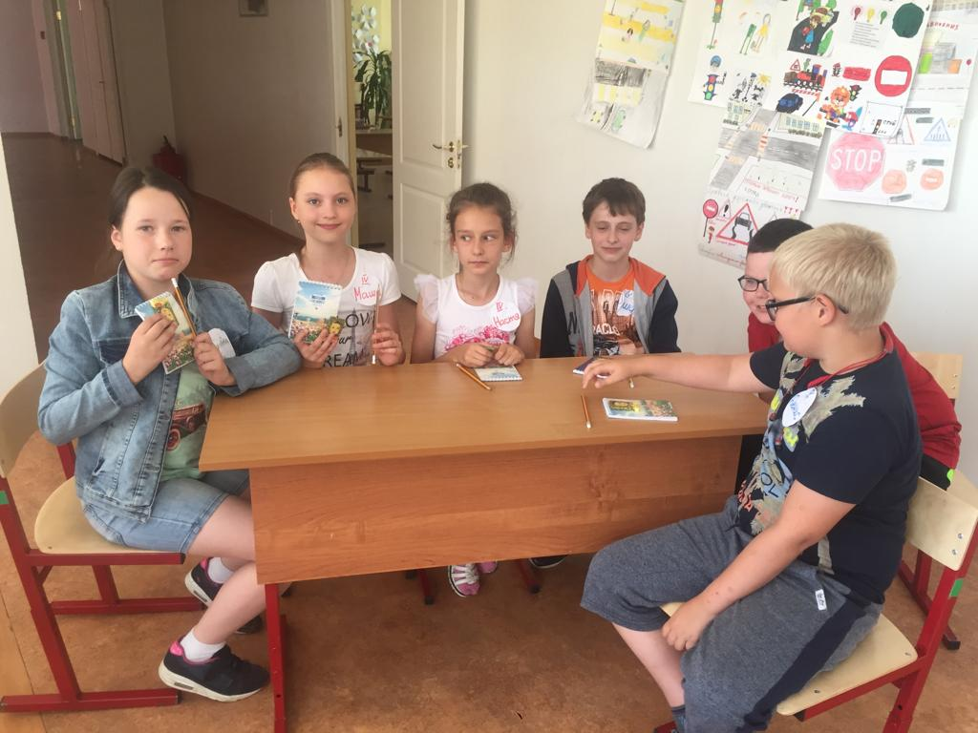
Также в этот день:
- прогулки на свежем воздухе, эстафеты
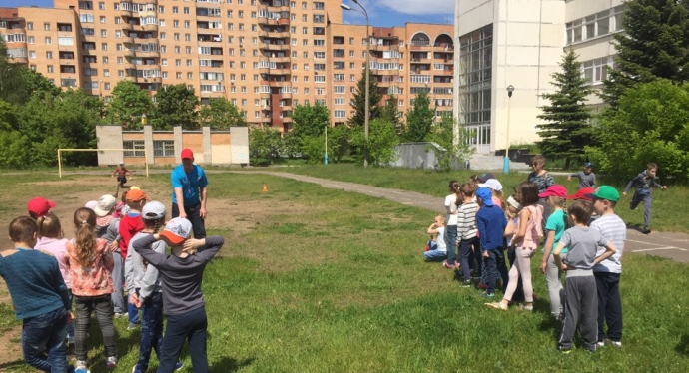

День семнадцатый: 27.06 - «День Дружбы»
Центр национальных культур
(библиотека на ЧР)
Цель: формировать у детей уважительное отношение к другим народам, их культуре и традициям. Создавать положительную основу для воспитания патриотических чувств.
Задачи:
1. Вызвать интерес к культуре и творчеству народов.
2. Развивать умения детей чувствовать и передавать образы, заложенные в песне, танцах, выразительном слове.
3. развивать представления о других людях на основе сопоставления себя с ними, выделения сходства и различий
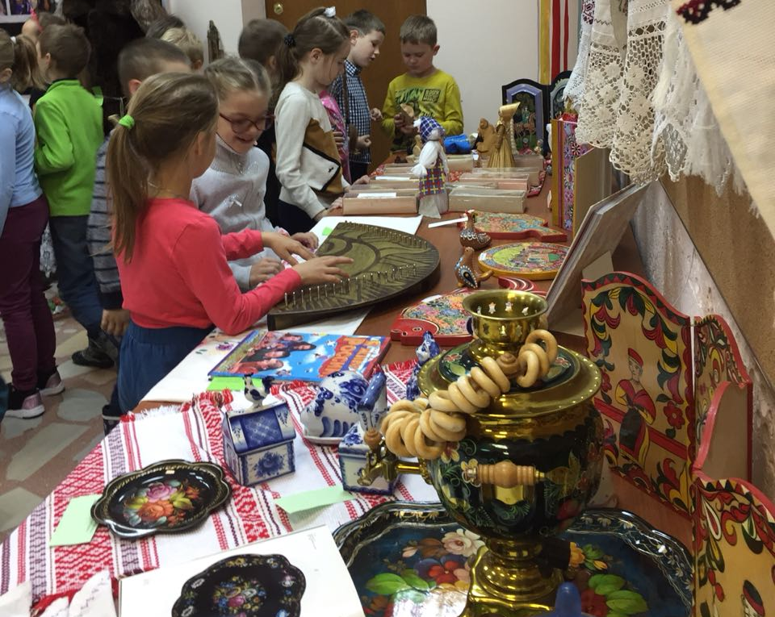
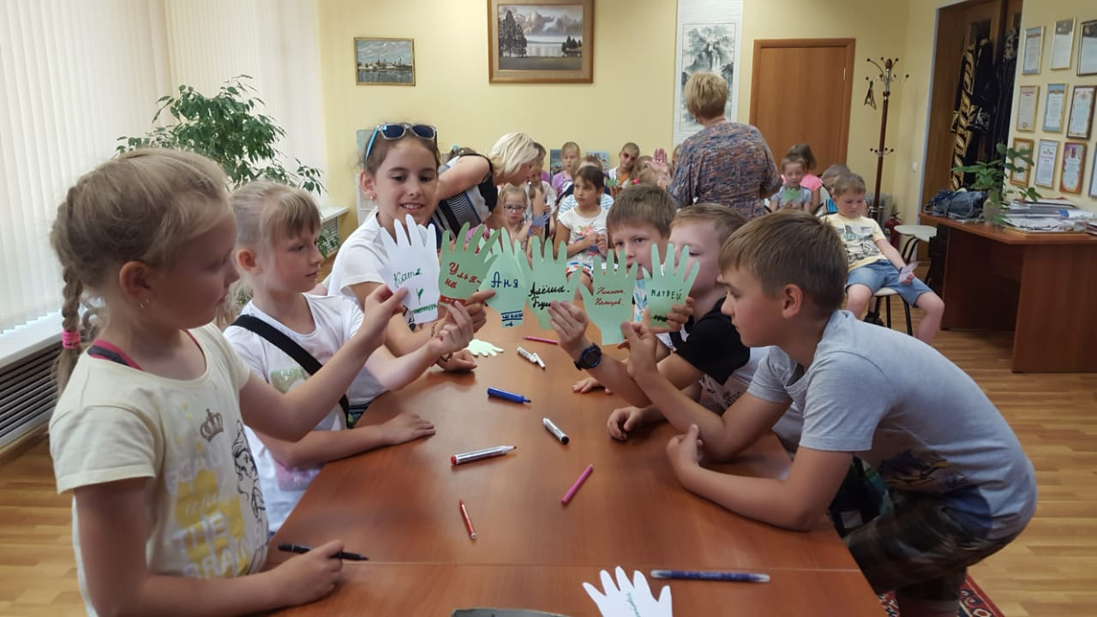
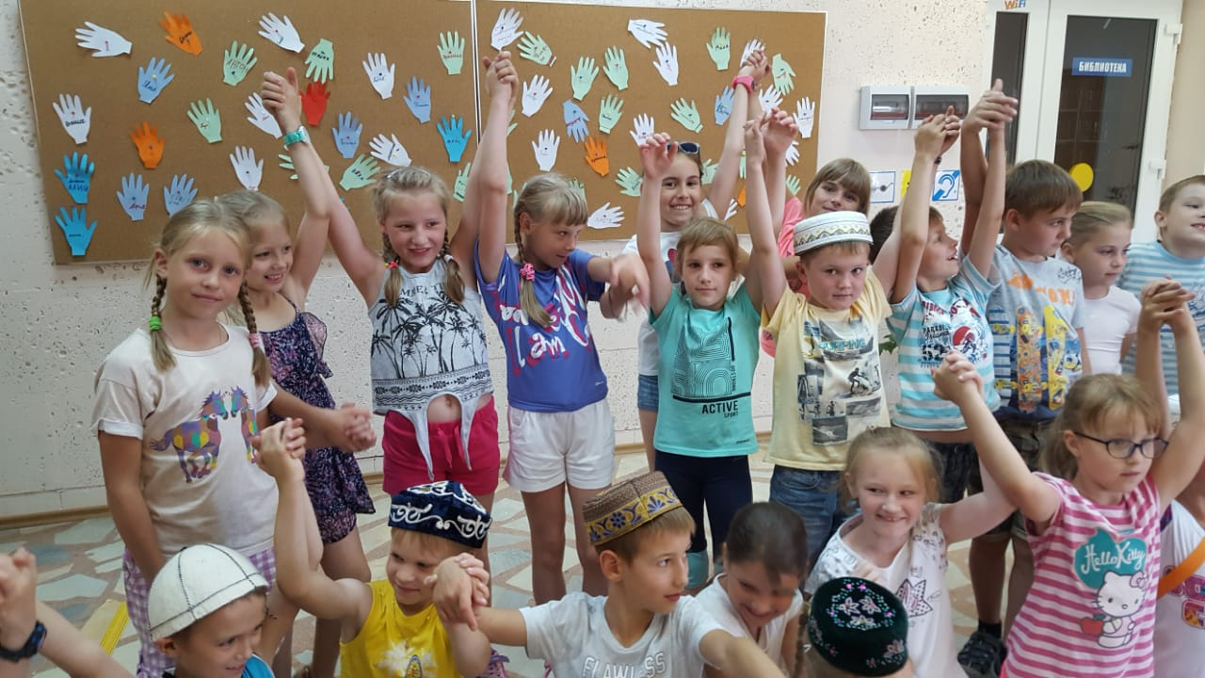
Также в этот день
- Прогулка на свежем воздухе.

День восемнадцатый: 28.06 - «Расстаемся, друзья!»
Вот и пришёл день расставаний. Лагерная смена пролетела интересно и очень быстро. Пришла пора прощаться. Ребята приняли участие в концерте «Расстаемся, друзья». Все ребята без исключения участвовали в праздничном концерте, конкурсах и играх. Прошла беспроигрышная лотерея. Все были рады подаркам и грамотам, которые получили. В заключении дети приняли участие в конкурсе «Один день школьного лагеря», ответили на вопросы анкеты «Мой лагерь».
Цель: подвести итоги лагерной смены.
Задачи:
1. Развивать творческие способности детей.
2. Показать индивидуальный подход к каждому ребенку.
3. Воспитывать коллективизм, умение слушать, видеть способности у другого человека, учить положительно реагировать на успехи других.

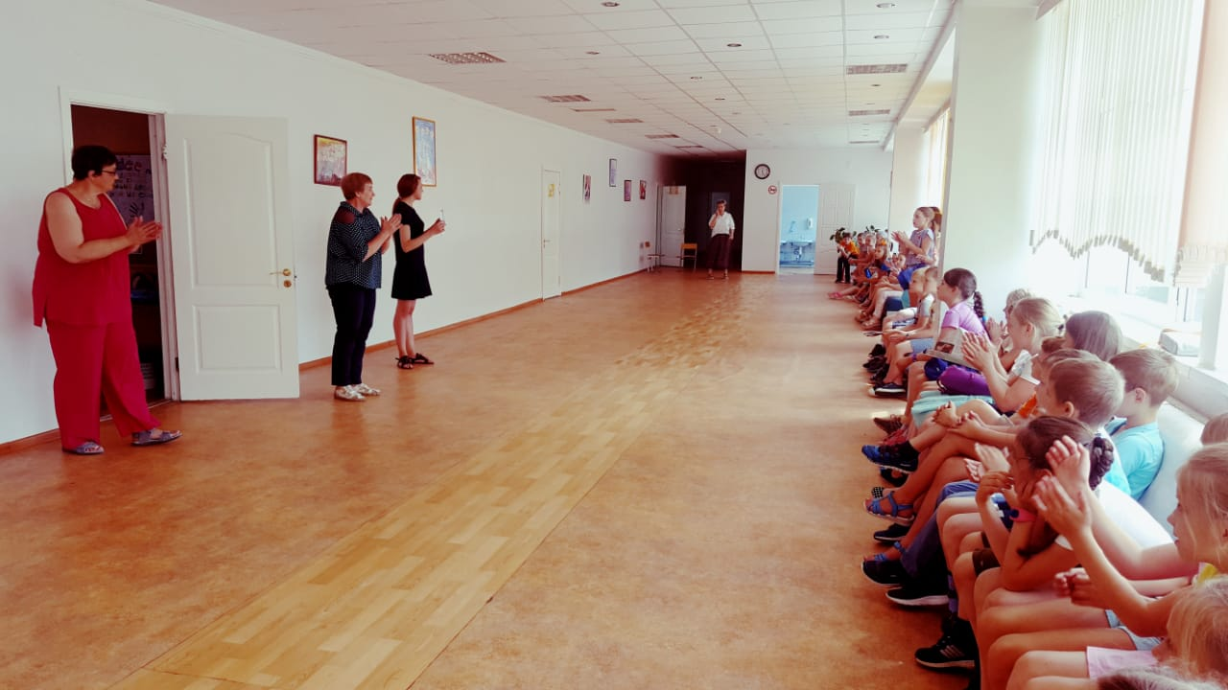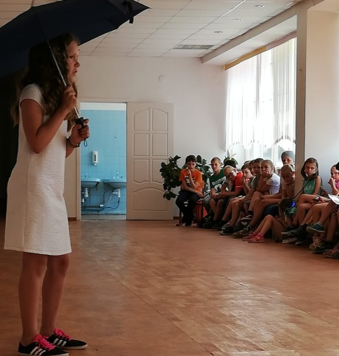
Также в этот день:
- Итоговая линейка. Награждение детей. Каждый ребенок получил подарок.
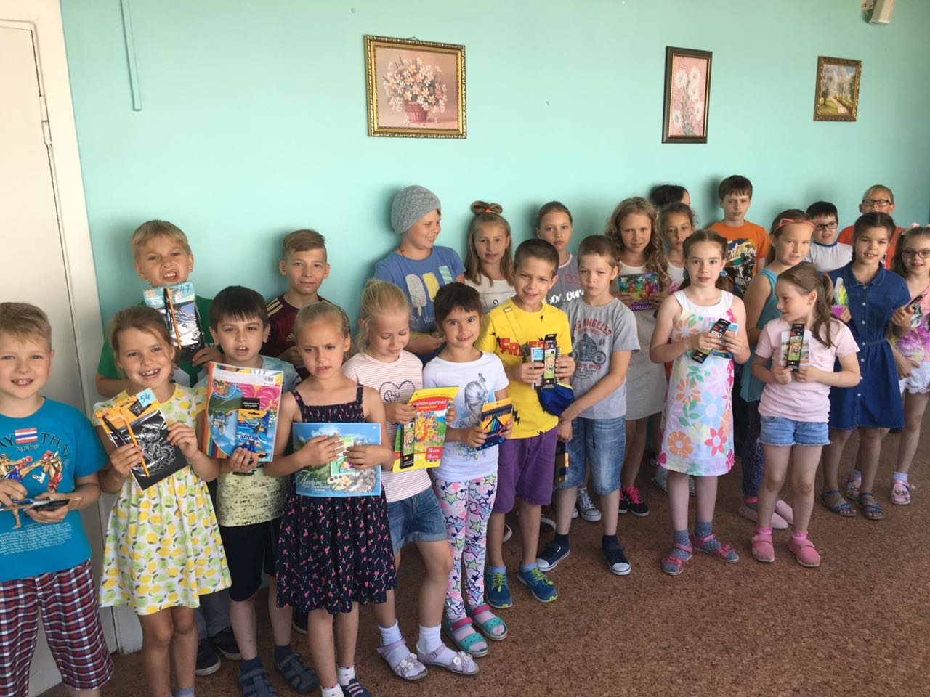
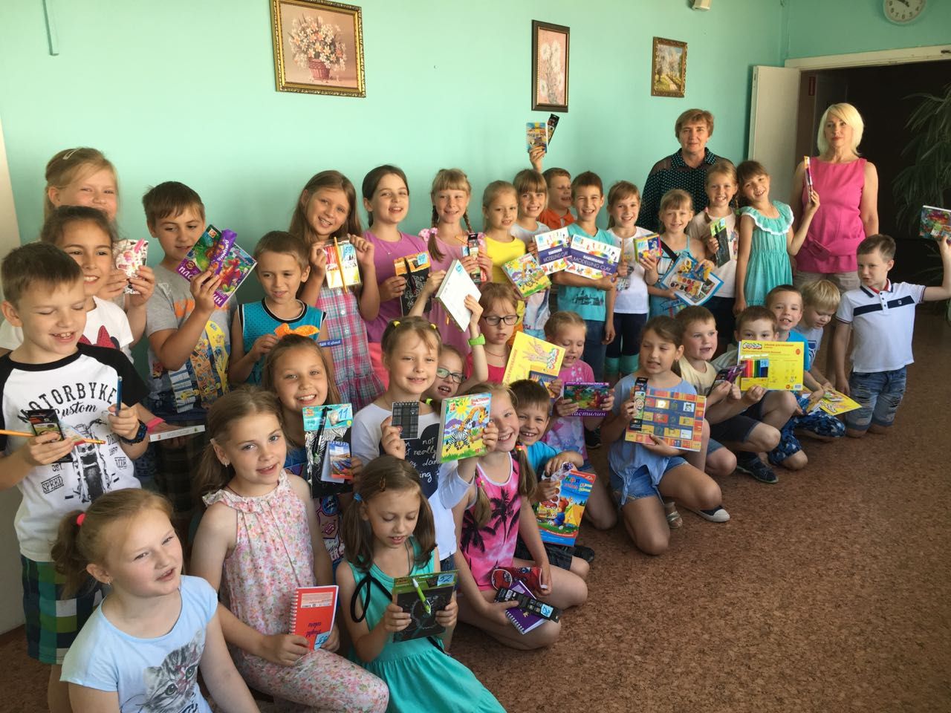

Лагерь пришкольный на год прощай,
Нас позабыть не обещай!
Очень уж грустно
с тобой расставанье
До встречи, наш лагерь!
Пока!
До свиданья!!!

ТВОРЧЕСКИЙ КРУЖОК «УМЕЛЫЕ РУКИ»
В течение лагерной смены для детей работал кружок. «Умелые руки».
Занятия художественным творчеством имеют огромное значение в становлении личности ребёнка. Они способствуют раскрытию творческого потенциала личности, вносят вклад в процесс формирования эстетической культуры ребёнка, его эмоциональной отзывчивости. Приобретая практические умения и навыки в области художественного творчества, дети получают возможность удовлетворить потребность в созидании реализовать желание что-то создавать своими руками.
Развитие творческих способностей, самостоятельности детей является в настоящее время одной из основных задач.
Цель работы кружка:
Создание условий индивидуального развития личности ребёнка, способной к художественно-эстетическому творчеству.
Задачи:
Обучающие:
- обучение приёмам работы с инструментами;
- обучение умению планирования своей работы;
- начальные сведения о построении чертежа;
- обучение приёмам и технологии изготовления несложных конструкций.
Развивающие:
- развивать творческую фантазию детей, художественный вкус, чувство красоты и пропорций;
Воспитательные:
- уметь видеть материал, фантазировать, создавать интересные образы, композиции;
- формирование аккуратности в работе и трудолюбия;
- развитие уверенности в себе, формирование адекватной самооценки;
- развитие коммуникативных навыков культуры общения со сверстниками.

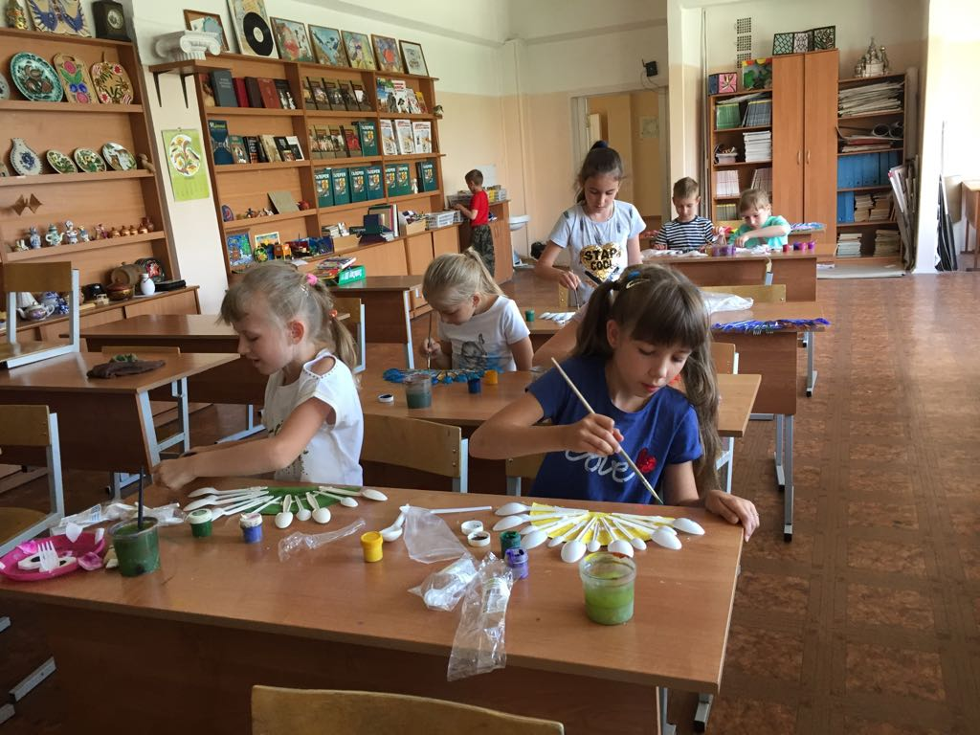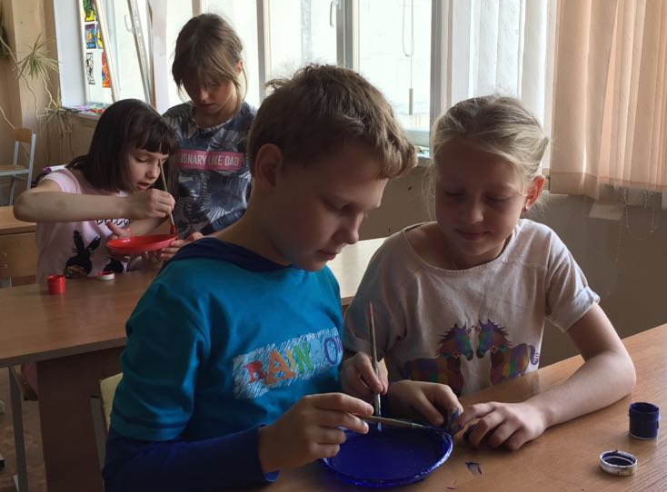
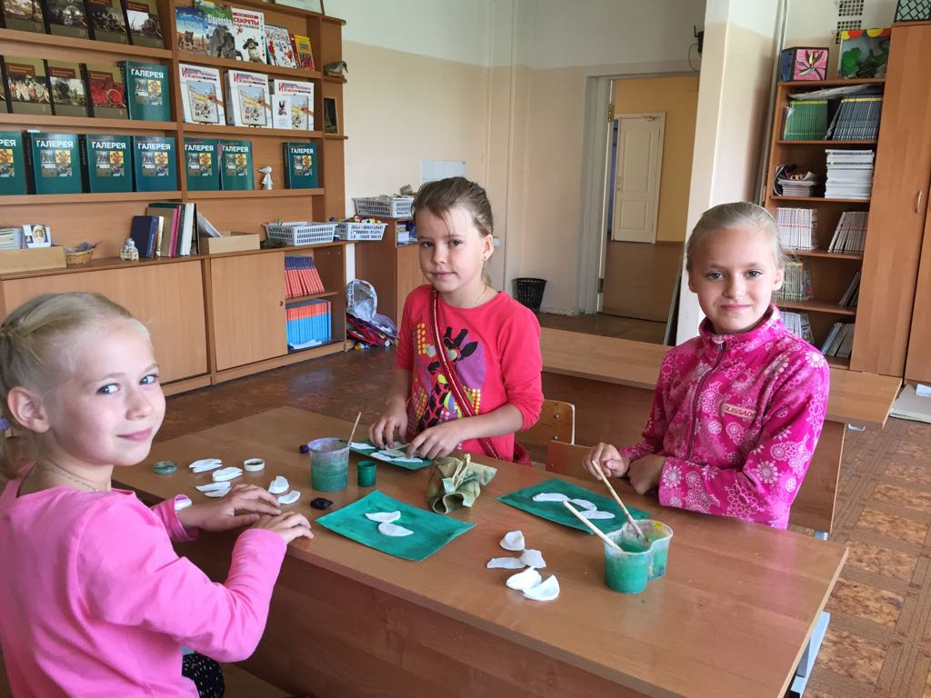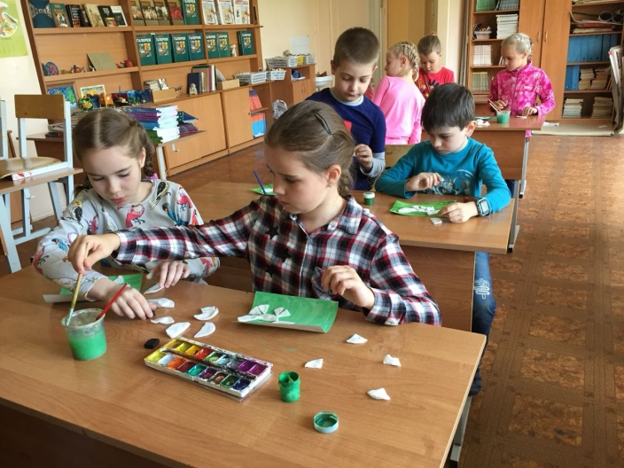
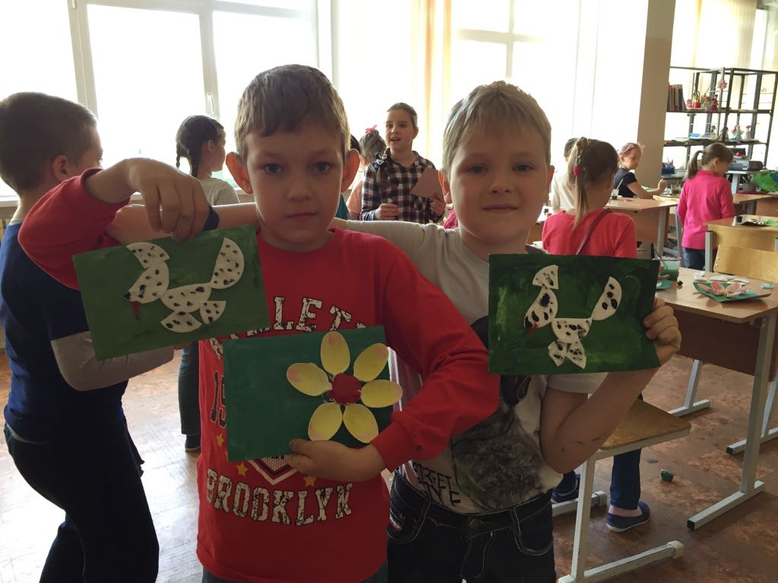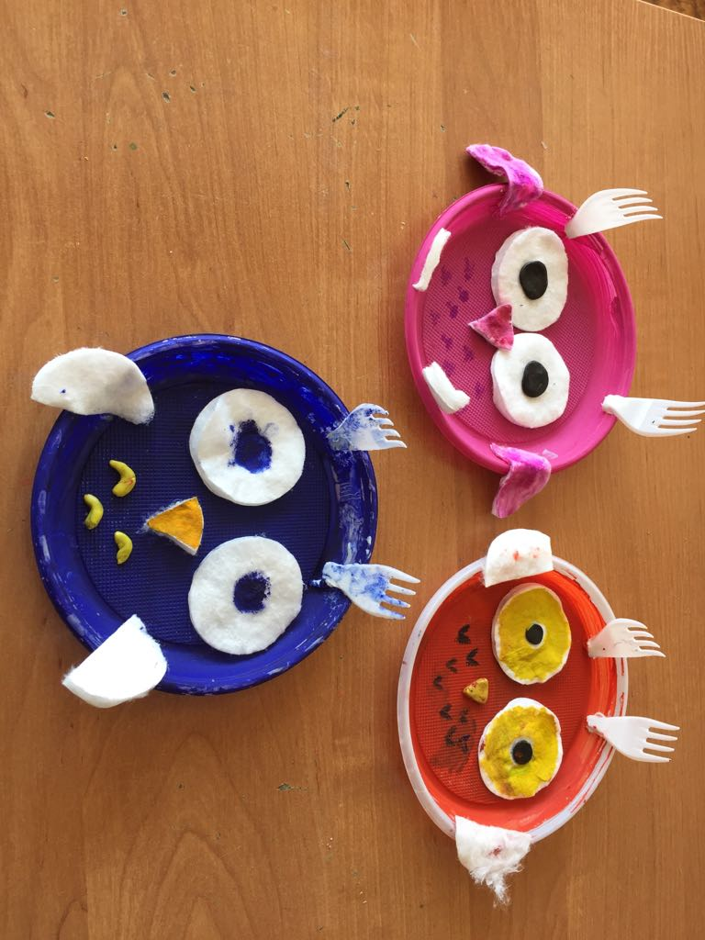

Проанализировать результаты работы всего коллектива лагеря помогла мониторинговая деятельность, материалы по рефлексии мероприятий и отзывы детей и родителей.
Анализ содержания мероприятий показал достаточно высокий уровень познавательного потенциала. Дети получили массу положительных эмоций. Грамоты, призы, движение, игры, соревнования - все это способствовало улучшению психосоматического здоровья детей.
Результаты бесед с учащимися и анкетирование показало, что работа летнего оздоровительного лагеря «Алые паруса» с дневным пребыванием удовлетворила запросы родителей и детей по организации полноценного отдыха в летний период. Дети получили массу впечатлений на экскурсиях, отобразив их в замечательных творческих работах: поделках, рисунках, а самое главное дети закрепили навыки коллективного творчества и убеждены, что только всем вместе можно сделать жизнь интересной.
С большим интересом ребята участвовали в театрализованных представлениях, отвечали на вопросы викторин. По итогам работы летнего оздоровительного лагеря с дневным пребыванием можно говорить о хорошем уровне организации воспитательной и оздоровительной работы с детьми в рамках лагерной смены.
Разнообразные мероприятия наполняют детские души патриотизмом, любовью, помогают воспитанникам осознавать, почитать традиции и культуру своей родины.
Ежедневная зарядка на свежем воздухе, проведение подвижных игр на свежем воздухе способствовали достижению поставленной цели по укреплению здоровья учащихся и задач по формированию качеств коллективизма, толерантности, дружелюбия.
Нам удалось создать условия для успешной организации детского отдыха через развитие познавательного интереса посредством интеллектуальных игр и викторин.
В соответствии с логикой и тематикой работы школьного лагеря
«Алые паруса» мы координировали совместную деятельность с различными объектами культуры нашего города.
Лагерь помог многим семьям решить проблемы отдыха детей, не расставаясь с ними надолго.
При разработке программы летнего оздоровительного отдыха детей и подростков на будущий год будут учтены пожелания, детей, родителей, педагогов.
Таким образом, можно считать, что первые этапы реализации проекта «Летние фантазии»: разработка документации и организация работы лагеря «Алые паруса» в июне 2018 года прошли успешно с достаточно высоким уровнем эффективности, о чем свидетельствуют отзывы родителей и мониторинг настроения и удовлетворенности детей.

Отзывы родителей о работе пришкольного оздоровительного лагеря «Алые паруса»

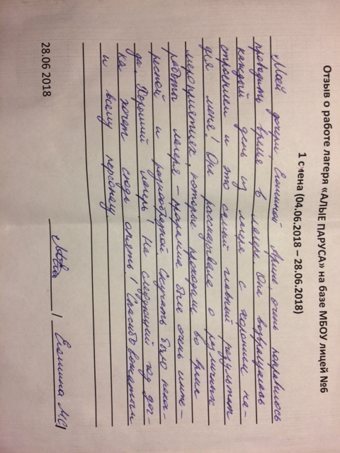

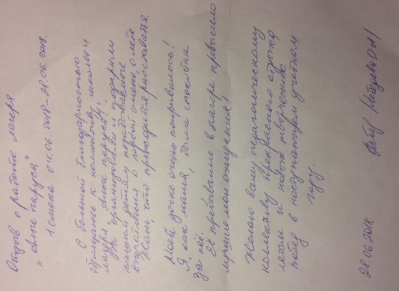
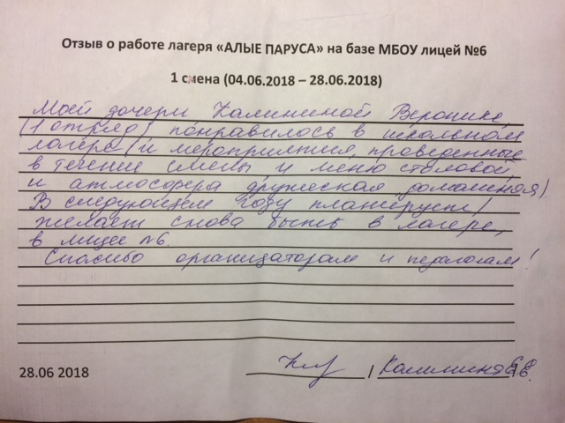

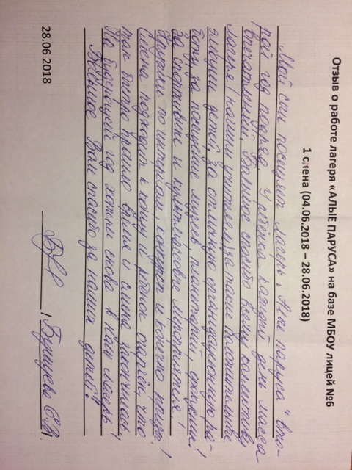

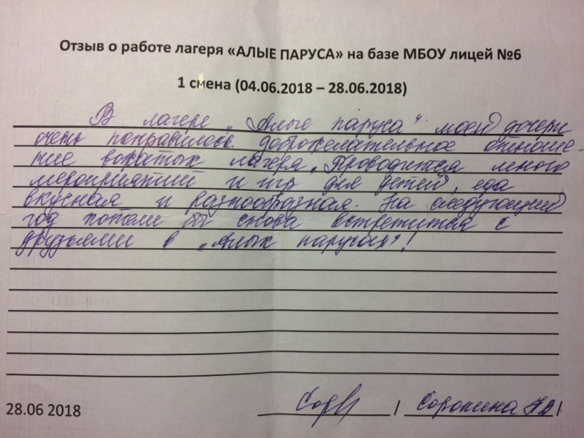

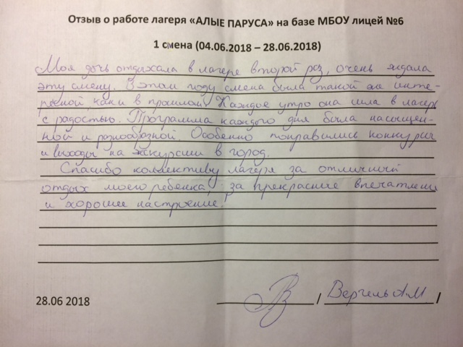

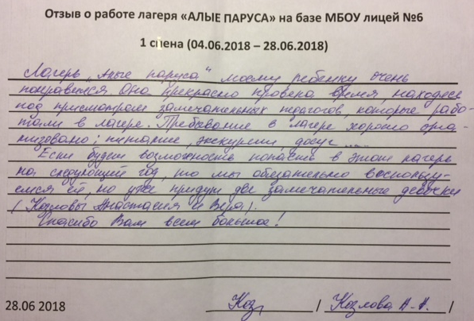

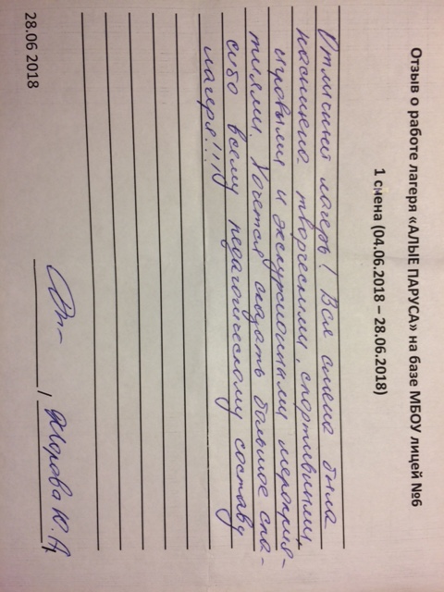

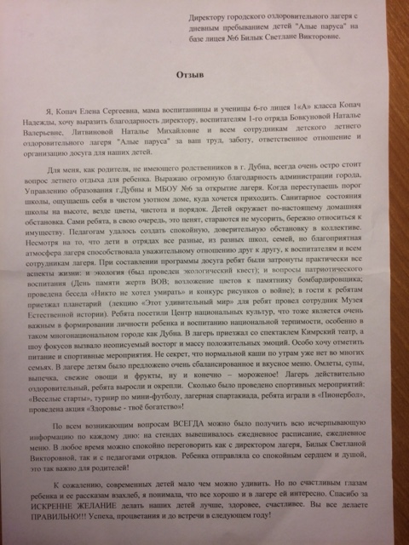

Ваш отзыв:

Ваше пожелание:

До новых встреч!

